, indent=0
, indent=0
Автономная некоммерческая организация
профессиональная образовательная организация
«Самарский колледж цифровой экономики и предпринимательства «МИР»
(АНО ПОО Колледж «МИР»)
, indent=0, spacing=1.0
ОТЧЁТ
по учебному проекту
по дисциплине МДК.03.02 «Управление проектами»
Специальность 09.02.07 «Информационные системы и программирование»
, indent=0, spacing=1.5
Тема проекта:
«Разработка нейросети для распознавания дефектов на производстве»
Модель жизненного цикла: итерационная (Iterative)
, indent=0, spacing=1.5
, indent=0, spacing=1.5
, indent=0, spacing=1.5
Выполнил(а): студент(ка) группы К-ИСП-39-1
Матвих Александр
Проверил(а): ______________________
, indent=0, spacing=1.5
Самара, 2025

СОДЕРЖАНИЕ

Введение

Современное промышленное производство представляет собой сложнейший технологический комплекс, где скорость выпуска продукции и её качество находятся в неразрывной, а подчас и конфликтующей взаимосвязи. В эпоху четвёртой промышленной революции, когда повсеместно внедряются концепции Индустрии 4.0, требование к бездефектному выпуску товаров становится не просто конкурентным преимуществом, а критическим условием выживания на рынке. Однако традиционные методы контроля качества, основанные на визуальном осмотре продукции обученным персоналом или на жёстко запрограммированных машинных алгоритмах, всё чаще демонстрируют свою несостоятельность перед лицом современных вызовов.
Человеческий фактор, подверженный усталости, субъективизму и снижению внимания при монотонной работе, является источником статистически значимых ошибок, которые могут приводить к дорогостоящим рекламациям, отзывам продукции и нанесению ущерба репутации производителя. В то же время классические системы технического зрения, основанные на пороговых методах сегментации и сравнении с эталонными шаблонами, оказываются бессильны перед вариативностью внешних условий, естественными колебаниями параметров сырья и появлением новых, ранее не встречавшихся типов отклонений. Именно в этой точке технологического разрыва возникает острая потребность в создании интеллектуальных систем, способных не просто фиксировать заданные параметры, но и обучаться, адаптироваться и принимать решения с точностью, недоступной ни человеку, ни детерминированному алгоритму.
Разработка нейросетевой архитектуры для распознавания дефектов является закономерным этапом эволюции систем неразрушающего контроля и технической диагностики. Глубокое обучение, в частности свёрточные нейронные сети, предлагает парадигмальный сдвиг в подходе к анализу визуальной информации: вместо ручного конструирования признаков, что требует многолетнего опыта и узкой специализации, нейросеть самостоятельно выделяет иерархические паттерны из сырых данных.
Первая и наиболее очевидная сложность заключается в сборе и подготовке репрезентативной выборки данных: количество изображений с дефектами в реальных условиях часто крайне ограничено, а сами дефекты чрезвычайно разнообразны и непредсказуемы, что приводит к проблеме дисбаланса классов и требует применения методов аугментации, синтеза данных и трансферного обучения.
Второй вызов связан с требованием объяснимости принимаемых решений в условиях строгой сертификации производства, где оператор или инженер по качеству должен понимать, на каком основании система отбраковала деталь, а не полагаться на «чёрный ящик», что вынуждает разработчиков внедрять механизмы визуализации активаций и градиентных карт для локализации дефекта.
Третьей критической проблемой является адаптивность системы к изменяющимся условиям внешней среды, таким как колебания освещённости, изменение фона, износ оборудования или появление новых модификаций продукции, которые могут вызывать дрейф распределения данных и требовать постоянного дообучения модели с минимальным вмешательством человека. В конечном счёте создание промышленного нейросетевого решателя выходит далеко за рамки чистого программирования и трансформируется в комплексную инженерную задачу, затрагивающую вопросы оптимизации аппаратной платформы, выбора архитектуры с оптимальным соотношением точности и быстродействия, разработки удобного интерфейса для технологов и обеспечения кибербезопасности самой системы управления качеством.
Таким образом, цель представляемого проекта заключается в создании полноценного прототипа нейросетевой системы технического зрения, которая будет интегрирована в существующий производственный конвейер для оперативного обнаружения и классификации поверхностных и внутренних дефектов материалов. В рамках работы предполагается исследовать архитектурные подходы, начиная от классических свёрточных сетей, таких как ResNet и EfficientNet, и заканчивая современными трансформерными моделями и архитектурами типа YOLO для задачи обнаружения объектов, а также методами сегментации для точного контурирования дефектных областей.
Особое внимание будет уделено проблеме работы с малыми выборками, для чего будет применён комплексный подход, включающий использование предварительно обученных на масштабных наборах данных моделей и их тонкую настройку на специфических производственных изображениях, а также генерацию синтетических дефектов с использованием генеративно-состязательных сетей для обогащения обучающего набора. Результатом проекта станет не только программный алгоритм, но и методические рекомендации по его внедрению, включая требования к оснащению рабочих мест системой освещения и камерами высокого разрешения, а также разработанные регламенты оценки эффективности контроля.
Внедрение такой разработки позволит существенно снизить долю ручного труда на наиболее ответственном этапе производства, уменьшить влияние человеческой усталости на качество выпускаемой продукции и создать базу для накопления статистических данных о возникающих отклонениях, что в перспективе даст возможность прогнозировать возникновение дефектов на основе косвенных признаков, переходя от реактивного контроля к предиктивной аналитике качества.
Для достижения поставленной цели необходимо решить следующие задачи:
– проанализировать предметную область, отрасли применения, целевую аудиторию и существующие системы машинного зрения;
– сравнить модели жизненного цикла информационных систем и обосновать выбор итерационной методологии;
– выполнить декомпозицию проекта и сформировать перечень этапов и задач (не менее 40 задач);
– построить план проекта в плане проекта: задачи, связи, ограничения, ресурсы, календари, стоимость;
– выполнить выравнивание ресурсов, сохранить базовый план и освоить сопровождение проекта;
– проанализировать риски проекта и предусмотреть меры реагирования;
– провести эксперименты с копией плана (изменение календаря, ставки ресурса, типа задач) и оценить их влияние на сроки и бюджет;
– сформировать итоговые отчёты и оформить приложения.
Объект исследования — проект создания нейросетевой системы распознавания дефектов на производстве. Предмет исследования — методы и инструменты календарно-сетевого планирования, управления ресурсами, стоимостью и рисками проекта.
В работе использованы методы структурной декомпозиции работ, сетевого планирования, ресурсного анализа, метода освоенного объёма, экспертных оценок и сравнительного анализа. Инструментальная среда — файле плана проекта 2024; дополнительно применялись Microsoft Word и стандартные средства операционной системы.
Практическая значимость работы состоит в том, что разработанный план может быть использован как шаблон для реальных проектов промышленного компьютерного зрения: он содержит обоснованную структуру этапов, реалистичные длительности, распределение ресурсов, реестр рисков и настроенную отчётность. Отчёт включает введение, обзор предметной области, анализ жизненного цикла, описание этапов и задач, результаты реализации проекта, риски, итоговые отчёты, заключение, список источников и приложения.

1 Обзор предметной области

1.1 Назначение и области применения системы

Разрабатываемая нейросетевая система предназначена для автоматизированного контроля качества в отраслях обрабатывающей промышленности, где визуальный осмотр поверхности продукции остаётся ключевым методом выявления дефектов. В первую очередь это металлургическая отрасль, включая контроль алюминиевых профилей на наличие таких дефектов, как царапины, выбоины, поры, пятна, раковины и нарушения сплошности покрытия; машиностроение и сварное производство, где критически важно распознавать дефекты сварных швов: поры, кратеры, вмятины, непровары и подрезы; электронная промышленность при контроле печатных плат на микроскопические дефекты, включая «мышиные укусы», короткие замыкания и разрывы проводников; а также деревообработка для обнаружения сучков, трещин и других природных или технологических аномалий.
Таким образом, система универсальна и может быть адаптирована под любой производственный участок, оснащённый камерами и достаточным освещением, что делает её инструментом для реализации концепции «безлюдного» контроля в рамках Индустрии 4.0.

1.2 Целевая аудитория и потребители результата

Проект ориентирован на широкий круг специалистов и подразделений внутри промышленного предприятия. Основными потребителями станут инженеры отдела технического контроля, которые получат инструмент для снижения рутинной нагрузки и перераспределения времени на анализ статистики, а не на монотонный осмотр каждой детали. Технологи производства и руководители цехов заинтересованы в сокращении процента брака и повышении пропускной способности контрольных операций. Разработчики и интеграторы промышленных систем автоматизации получат готовый прототип модуля, который можно встраивать в существующие линии и адаптировать под специфические задачи заказчика. Собственники бизнеса видят в такой системе средство для минимизации рекламационных издержек, снижения зависимости от человеческого фактора и укрепления репутации надёжного поставщика. В перспективе система может также использоваться научно-исследовательскими лабораториями для накопления данных о дефектах и разработки предиктивных моделей.

1.3 Обзор существующих решений

На сегодняшний день рынок решений для распознавания дефектов представлен тремя основными группами подходов: традиционные двухэтапные детекторы, современные одноэтапные свёрточные сети и гибридные модели на основе трансформеров. Каждый из этих классов имеет сильные и слабые стороны, что наглядно показано в сводной таблице 2.1.
Подход | Точность на мелких дефектах | Скорость | Требования к GPU | Объяснимость | Адаптивность
Двухэтапные детекторы (Faster R-CNN) | Высокая | Низкая | Высокие | Средняя | Средняя
Одноэтапные сети (YOLO, SSD) | Средняя | Очень высокая | Средние | Средняя | Высокая
Трансформерные модели (RT-DETR) | Высокая | Средняя | Очень высокие | Средняя | Средняя
Гибридное решение проекта | Высокая | Высокая | Средние | Высокая | Очень высокая

Анализ существующих решений показывает фундаментальное противоречие: универсальные модели YOLO и RT-DETR либо недостаточно точны на специфических дефектах, либо требуют значительных вычислительных мощностей для промышленного применения. С другой стороны, узкоспециализированные разработки достигают высокой точности только в лабораторных условиях и теряют эффективность при изменении освещения, сорта сырья или появлении новых типов отклонений — явление, известное как дрейф распределения данных.

1.4 Необходимость реализации нового проекта

Разработка собственного проекта необходима потому, что предлагается создать адаптивную и модульную систему, которая не просто копирует одну из архитектур, а реализует гибридный подход: использование лёгкого backbone с возможностью тонкой достройки под конкретный производственный участок без перестройки всего алгоритма. Кроме того, проект ориентирован на решение проблемы малых выборок, характерной для реальных заводов (дефектов мало, они редки), через внедрение механизмов синтеза данных и аугментации.
В отличие от статичных аналогов, система содержит модуль для визуализации локализации дефекта, что критично для доверия технолога к «чёрному ящику» и соответствует требованиям сертификации в тяжёлой промышленности. Таким образом, разрабатывается не очередной «улучшенный YOLO», а промышленно применимая, объяснимая и быстро перестраиваемая система контроля, закрывающая пробелы, которые не решают ни универсальные, ни «заточенные» конкуренты.

1.5 Архитектура и интеграции

Архитектура решения включает камеры и осветители на конвейере, модуль захвата и предобработки кадров, серверную службу инференса нейросетевой модели, базу данных истории дефектов, интерфейс оператора линии и интеграционный слой. Серверная часть взаимодействует с промышленной АСУ ТП, MES-системой предприятия, системой отбраковки и конвейерной линией. Для асинхронных событий используется очередь сообщений, для хранения изображений — объектное хранилище с разграничением доступа.
Проект предусматривает создание не только модели детекции, но и полноценного программного комплекса: службы обработки кадров, журналирования, мониторинга, резервного копирования и защиты данных. Отдельное внимание уделяется работе при деградации освещения и связи: система должна сохранять работоспособность, буферизовать результаты и восстанавливать обмен без потери данных.

1.6 Нормативное регулирование

Деятельность промышленных предприятий и разработка систем контроля качества регулируются рядом нормативных документов. Ключевыми для проекта являются:
– ГОСТ Р 56920-2016 «Системная инженерия. Требования к разработке и документированию программного обеспечения» — задаёт состав проектной документации;
– ГОСТ Р 54869-2011 «Проектный менеджмент. Требования к управлению проектом» — определяет процессы управления проектом;
– ГОСТ Р 8.651-2009 «Государственная система обеспечения единства измерений. Контроль неразрушающий. Требования к методикам» — устанавливает требования к методикам неразрушающего контроля;
– требования промышленной безопасности и внутренние регламенты службы качества предприятия — определяют допустимые уровни брака и порядок документирования результатов контроля;
– Федеральный закон № 152-ФЗ «О персональных данных» — применяется в части защиты данных операторов и служебной информации.
Соблюдение перечисленных требований проверяется на этапах проектирования, разработки и приёмочных испытаний. В плане проекта предусмотрены отдельные задачи по анализу требований промышленной безопасности, аудиту качества и документированию, а в реестре рисков — риск несоответствия регуляторным требованиям.

2 Анализ модели жизненного цикла

2.1 Понятие жизненного цикла проекта

Жизненный цикл проекта представляет собой строго структурированную и последовательно развивающуюся во времени систему взаимосвязанных фаз, охватывающих весь период существования определённой инициативы — от первого момента зарождения идеи, концептуализации и технико-экономического обоснования до полного завершения всех плановых работ, передачи готового продукта заказчику, а также последующего этапа эксплуатации или планового вывода из сервисного использования.
В современных реалиях высокотехнологичной индустрии и динамично развивающегося инженерного сектора концепция жизненного цикла выступает в роли фундаментального базиса, позволяющего сформировать максимально предсказуемую, прозрачную и полностью управляемую среду для реализации сложных комплексных систем. Основные цели применения чётко структурированного жизненного цикла заключаются в существенном снижении потенциальных рисков, оптимизации расхода денежных, временных и людских ресурсов, обеспечении систематического контроля качества на всех промежуточных шагах, а также в создании гармоничных условий взаимодействия между проектной командой, стейкхолдерами и конечными пользователями.
Без глубокого понимания базовых принципов организации жизненного цикла невозможно гарантировать устойчивый успех крупного инженерного или программного решения, поскольку именно этот подход задаёт вектор движения, определяет точки контроля и устанавливает критерии перехода от абстрактных требований к конкретным работающим подсистемам.

2.2 Обзор моделей жизненного цикла

Каскадная (водопадная) модель предполагает последовательное выполнение стадий: требования — проектирование — разработка — тестирование — внедрение. Переход к следующей стадии возможен только после завершения предыдущей. Преимущества: простота управления, чёткая документация, предсказуемый бюджет при стабильных требованиях. Недостатки: высокая стоимость изменений, позднее тестирование, длительный цикл поставки, слабая адаптация к изменениям требований.
V-модель развивает каскадную: каждой стадии разработки соответствует стадия верификации (тестирование требований, архитектуры, модулей). Она применяется в проектах с высокими требованиями к надёжности и безопасности, но сохраняет главный недостаток каскада — позднюю обратную связь.
Инкрементная модель предусматривает выпуск продукта частями (инкрементами), каждая из которых добавляет функциональность. Спиральная модель добавляет к инкрементам анализ рисков на каждой итерации и позволяет управлять наиболее опасными работами в первую очередь. Обе модели сокращают время до первой поставки, но требуют зрелых процессов управления требованиями и архитектурой.
Итерационная модель (Iterative Model) предполагает разбиение проекта на последовательность повторяющихся циклов — итераций. Каждая итерация представляет собой полноценный мини-проект, включающий уточнение требований, сбор и разметку данных, проектирование, обучение модели, тестирование и валидацию. С каждым новым циклом система наращивает функциональность, повышает точность распознавания и адаптируется к изменениям входных данных: освещённости в цеху, сдвигу оптических осей камер, появлению новых типов дефектов.

2.3 Сравнительный анализ моделей

Модель | Плюсы | Минусы | Когда применяется
Каскадная | Простота, стабильный бюджет, полная документация | Дорогие изменения, поздняя обратная связь | Стабильные требования, госзаказ
V-модель | Строгая верификация, высокая надёжность | Большие трудозатраты на документацию | Критичные системы, безопасность
Инкрементная | Ранняя поставка частей продукта | Требует продуманной архитектуры | Крупные продукты с очередью функций
Спиральная | Управление рисками на каждой итерации | Сложное управление, высокая стоимость | Проекты с высокими рисками
Итерационная | Ранний прототип, адаптация к данным, управление неопределённостью ML | Сложно планировать число итераций, риск разрастания требований | Проекты машинного обучения и компьютерного зрения

Сравнение показывает, что для проекта разработки нейросети, эффективность которой полностью зависит от качества и объёма входных данных, оптимальна итерационная модель. Каскад и V-модель применимы лишь к отдельным высококритичным компонентам (например, к модулю промышленной безопасности), где требуется полная документация и многоуровневая верификация.

2.4 Этапы итерационной модели

Жизненный цикл проекта включает шесть укрупнённых этапов (рисунок 3.1): анализ и постановка целей, сбор и разметка данных, проектирование и обучение модели, валидация и тестирование, опытная эксплуатация, внедрение и сопровождение. Этапы 2–5 повторяются до достижения целевых метрик точности и полноты, после чего система выводится в промышленную эксплуатацию.
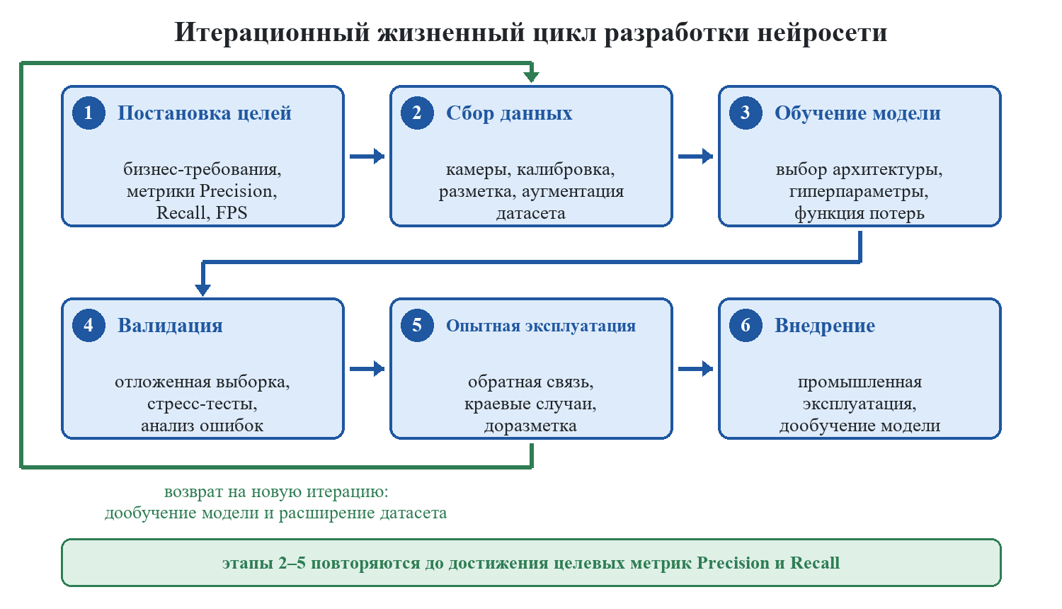
Рисунок 1
На начальном этапе происходит первичная постановка целей, формализация бизнес-требований и определение базовых инженерных метрик эффективности: требуемого уровня точности (Precision), полноты (Recall) и скорости обработки кадров (FPS). Далее следует блок работ по сбору, разметке и предобработке обучающих наборов данных, формирующих фундамент для будущих алгоритмов компьютерного зрения. После этого команда переходит к конструированию и обучению архитектуры нейронной сети, где выбираются оптимальные свёрточные или трансформаторные блоки, проводится настройка гиперпараметров и оптимизация функции потерь.
Четвёртая фаза посвящена жёсткой валидации и тестированию рабочей гипотезы: модель проверяется на отложенных контрольных выборках и синтетических стресс-тестах. Если текущие показатели эффективности уступают запланированным нормативам, осуществляется переход к опытной эксплуатации, собирается обратная связь, выявляются «краевые случаи» (edge cases — редкие или специфические типы брака) и формируется список доработок. Вся полученная информация направляется обратно на первый этап для запуска новой итерации. Процесс повторяется до тех пор, пока система не достигнет целевых показателей качества, после чего осуществляется её окончательный вывод в промышленную эксплуатацию.

2.5 Области применения итерационной модели

Итерационная модель широко применяется в проектах машинного обучения, компьютерного зрения, обработки естественного языка, робототехники и промышленной автоматизации — там, где качество результата зависит от данных, а требования уточняются по мере накопления экспериментального опыта. Она также используется в разработке программного обеспечения с высокой неопределённостью требований и в научно-исследовательских проектах, где важно проверять гипотезы малыми циклами.
Модель менее эффективна в проектах с жёстко зафиксированными требованиями и внешним регуляторным контролем каждой стадии, где предпочтительны каскад или V-модель. Однако и в таких проектах отдельные исследовательские работы (выбор архитектуры, подбор гиперпараметров, синтез данных) целесообразно выполнять итерационно.

2.6 Преимущества и недостатки выбранной методологии

Преимущества итерационной модели для настоящего проекта:
– раннее получение работающего прототипа (MVP) и возможность оценить работоспособность архитектуры непосредственно на линии;
– гибкость и адаптивность: при изменении характера брака или появлении новой линейки продукции команда дополняет датасет и переобучает модель без переписывания всей системы;
– снижение рисков за счёт раннего выявления проблем с качеством данных и аппаратным обеспечением;
– прозрачность промежуточных результатов для заказчика и технологов;
– возможность постепенного наращивания точности и функциональности.
Недостатки и ограничения:
– высокая сложность точного планирования общего срока и бюджета: заранее трудно предсказать, сколько итераций потребуется для достижения необходимого процента распознавания;
– риск непрерывного разрастания требований и сдвига рамок проекта;
– повышенные требования к дисциплине команды, архитектурной готовности и непрерывной коммуникации между дата-сайентистами, инженерами АСУ ТП и технологами;
– необходимость инструментов планирования и мониторинга (в данном проекте — файле плана проекта).

2.7 Обоснование выбора методологии

Выбор итерационной модели для проекта по разработке нейросети для дефектоскопии обусловлен глубокой спецификой и высокой степенью неопределённости, присущей всем задачам на базе машинного обучения и искусственного интеллекта. В отличие от традиционного программного обеспечения, где поведение системы жёстко задано детерминированным кодом, эффективное функционирование нейросети полностью зависит от качества и объёма входных данных, которые далеко не всегда удаётся собрать в полном объёме на старте.
Натурные производственные испытания практически всегда вскрывают неучтённые факторы: от бликов металлической поверхности до изменения вибрационного фона конвейера, влияющего на чёткость снимков. Использование жёстких последовательных методологий в таких условиях с высокой долей вероятности привело бы к катастрофическому расходованию ресурсов и неспособности итоговой системы справляться со своей прямой задачей. Итерационный подход даёт проекту необходимую степень научной и инженерной свободы, позволяя эволюционным путём, шаг за шагом, оттачивать точность алгоритмов, постепенно устранять выявленные недостатки и гарантированно получить устойчивое, высокоточное и готовое к реальным нагрузкам промышленное решение.
Выбранная методология непосредственно отражена в плане плане проекта: проект разбит на шесть этапов, внутри этапов формирования датасета и обучения модели выделены повторяющиеся циклы сбора данных, разметки, обучения и валидации, для контроля предусмотрены шесть вех, а регулярные совещания команды внесены в план как повторяющаяся задача «Совещание» (28 еженедельных встреч). Такая структура сочетает гибкость итерационной разработки с формальным контролем сроков, ресурсов и стоимости, который обеспечивает файле плана проекта.

3 Основные этапы и задачи проекта

3.1 Состав этапов проекта

Проект разбит на шесть этапов. Внутри этапов выделены рабочие задачи; отдельно в плане ведётся серия регулярных совещаний команды. Сроки этапов приведены в таблице ниже.
Таблица 1 – Этапы проекта
№ | Этап | Задач | Длит., дн. | Начало | Окончание | Трудозатраты | Стоимость
1 | Инициация проекта и анализ производства | 9 | 14,5 | 03.02.2025 | 21.02.2025 | 300 ч | 573 000 руб.
2 | Проектирование системы технического зрения | 10 | 21 | 21.02.2025 | 24.03.2025 | 435 ч | 1 071 200 руб.
3 | Формирование датасета и обучение модели | 14 | 51 | 24.03.2025 | 09.06.2025 | 980 ч | 2 081 600 руб.
4 | Интеграция с производственной инфраструктурой | 10 | 37,5 | 07.05.2025 | 02.07.2025 | 468 ч | 1 244 000 руб.
5 | Тестирование и опытная эксплуатация | 9 | 46 | 12.05.2025 | 16.07.2025 | 508 ч | 992 000 руб.
6 | Внедрение и сопровождение | 10 | 23 | 16.07.2025 | 18.08.2025 | 252 ч | 635 200 руб.
 | Итого по проекту |  |  | 03.02.2025 | 18.08.2025 |  | 6 597 000 руб.

Часть этапов выполняется параллельно, поэтому общая длительность проекта меньше суммы длительностей этапов.

3.2 Характеристика этапов

Этап 1 «Инициация проекта и анализ производства» (02.02–20.02.2025) включает утверждение концепции и устава, обследование производственной линии и участков контроля, сбор требований, изучение требований промышленной безопасности и ГОСТ, анализ существующих систем машинного зрения и формирование бэклога. Результат этапа — согласованные требования и план проекта, зафиксированные вехой 1.
Этап 2 «Проектирование системы технического зрения» (20.02–23.03.2025) охватывает разработку архитектуры системы, проектирование интерфейса оператора линии, интеграции с АСУ ТП, схемы базы данных истории дефектов и защиты данных, а также технического задания и протоколов обмена. На этом этапе создаётся техническая основа для параллельной работы команды машинного обучения и интеграторов; завершается этап вехой 2 «Архитектура системы согласована».
Этап 3 «Формирование датасета и обучение модели» (23.03–07.05.2025) — самый ресурсоёмкий: настраивается конвейер сбора и обработки изображений, выполняется калибровка камер и освещения, сбор и разметка датасета, аугментация и балансировка, обучение базовой модели, анализ ошибок, доразметка редких дефектов, повторное обучение, квантование и оптимизация модели для инференса. Работы организованы итерациями; итог этапа — веха 3 «Модель обучена и оптимизирована».
Этап 4 «Интеграция с производственной инфраструктурой» (06.05–16.06.2025) обеспечивает разработку серверной службы обработки кадров и её подключение к промышленной АСУ ТП, системе отбраковки, конвейерной линии и MES-системе предприятия, а также настройку мониторинга, журналирования и проверку соответствия требованиям безопасности. Этап завершается вехой 4 «Интеграция завершена».
Этап 5 «Тестирование и опытная эксплуатация» (06.05–15.07.2025) включает разработку тест-плана, функциональное тестирование, оценку удобства работы оператора, проверку защищённости, тестирование на целевом оборудовании и при деградации освещения и связи, исправление дефектов и подготовку отчёта. Работы идут параллельно с разработкой, что соответствует практике непрерывного тестирования; завершение этапа фиксируется вехой 5.
Этап 6 «Внедрение и сопровождение» объединяет подготовку руководства оператора, обучение операторов и инженеров ОТК, настройку продуктивной среды, развёртывание системы на линии, приёмочные испытания, передачу документации, опытно-промышленную эксплуатацию, анализ обратной связи и закрытие проекта. Основные работы выполняются 15.07–18.08.2025; сводная задача этапа охватывает также период еженедельных совещаний с 06.02.2025. Завершается проект вехой 6 «Система введена в промышленную эксплуатацию».

3.3 Перечень задач проекта

Ниже приведён перечень задач проекта. Повторяющиеся совещания в список не включены.
1. Инициация проекта и анализ производства
2. Утверждение концепции и устава проекта
3. Обследование производственной линии и участков контроля
4. Сбор и систематизация требований к системе
5. Изучение требований промышленной безопасности и ГОСТ
6. Анализ существующих систем машинного зрения
7. Формирование бэклога и критериев приёмки
8. Создание репозитория и настройка CI/CD-конвейера
9. Развёртывание GPU-стенда и средств разметки
10. Веха 1. Требования и план проекта согласованы
11. Проектирование системы технического зрения
12. Разработка архитектуры системы технического зрения
13. Проектирование интерфейса оператора линии
14. Проектирование интеграции с АСУ ТП
15. Проектирование схемы БД истории дефектов
16. Проектирование защиты данных и доступа
17. Разработка технического задания и протоколов обмена
18. Разработка макетов экранов оператора
19. Согласование макетов с заказчиком
20. Рецензирование архитектурных решений
21. Веха 2. Архитектура системы согласована
22. Формирование датасета и обучение модели
23. Настройка конвейера сбора и обработки изображений
24. Калибровка камер и освещения
25. Сбор исходного датасета изображений
26. Разметка изображений и выделение дефектов
27. Аугментация и балансировка датасета
28. Разделение данных на обучающую и тестовую выборки
29. Обучение базовой модели детекции дефектов
30. Валидация модели на контрольной выборке
31. Анализ ошибок и ложных срабатываний
32. Доразметка редких видов дефектов
33. Повторное обучение модели на расширенном датасете
34. Квантование и оптимизация модели для инференса
35. Тестирование скорости инференса
36. Веха 3. Модель обучена и оптимизирована
37. Интеграция с производственной инфраструктурой
38. Разработка серверной службы обработки кадров
39. Интеграция с промышленной АСУ ТП
40. Интеграция с системой отбраковки
41. Интеграция с конвейерной линией
42. Интеграция с MES-системой предприятия
43. Настройка мониторинга и журналирования
44. Проверка соответствия требованиям безопасности
45. Регрессионное тестирование интеграций
46. Тестирование отказоустойчивости при обрыве связи
47. Веха 4. Интеграция завершена
48. Тестирование и опытная эксплуатация
49. Разработка тест-плана и тест-кейсов
50. Функциональное тестирование
51. Оценка удобства работы оператора
52. Проверка защищённости и прав доступа
53. Тестирование на целевом оборудовании линии
54. Тестирование при деградации освещения и связи
55. Исправление выявленных дефектов системы
56. Подготовка отчёта о тестировании
57. Веха 5. Тестирование завершено
58. Внедрение и сопровождение
59. Подготовка руководства оператора
60. Обучение операторов и инженеров ОТК
61. Настройка продуктивной среды и резервного копирования
62. Развёртывание системы на производственной линии
63. Проведение приёмочных испытаний с заказчиком
64. Передача документации и исходного кода
65. Опытно-промышленная эксплуатация
66. Анализ обратной связи операторов и корректировка
67. Веха 6. Система введена в промышленную эксплуатацию

3.4 Вехи проекта

Вехи фиксируют достижение значимых результатов и служат точками контроля для заказчика. В проекте шесть вех приведены в таблице ниже; каждая веха имеет нулевую длительность и отображается на диаграмме Ганта чёрным ромбом.
Таблица 2 – Вехи проекта
№ | Веха | Дата
10 | Веха 1. Требования и план проекта согласованы | 21.02.2025
21 | Веха 2. Архитектура системы согласована | 24.03.2025
36 | Веха 3. Модель обучена и оптимизирована | 07.05.2025
47 | Веха 4. Интеграция завершена | 16.06.2025
57 | Веха 5. Тестирование завершено | 16.07.2025
67 | Веха 6. Система введена в промышленную эксплуатацию | 14.08.2025

3.5 Связи, ограничения и календарь

В проекте использованы все четыре типа связей, поддерживаемых плане проекта: окончание-начало (основной тип, большинство задач), начало-начало с запаздыванием 2 дня (задача 8 «Создание репозитория и настройка CI/CD-конвейера»), начало-окончание с запаздыванием 2 дня (задача 33 «Повторное обучение модели на расширенном датасете») и окончание-окончание с запаздыванием 1 день (задача 35 «Тестирование скорости инференса»). Использование различных типов связей позволяет точно моделировать технологические зависимости, а не только последовательность работ.
Для четырёх задач заданы индивидуальные временные ограничения: «Фиксированное начало» — для задачи 26 «Разметка изображений и выделение дефектов», «Начало не ранее» — для задачи 34 «Квантование и оптимизация модели для инференса», «Окончание не позднее» — для задачи 55 «Исправление выявленных дефектов системы», «Фиксированное окончание» — для задачи 63 «Проведение приёмочных испытаний с заказчиком». Остальные задачи имеют ограничение по умолчанию «Как можно раньше», что обеспечивает автоматический пересчёт расписания при изменении предшественников.
Производственный календарь «Стандартный» настроен на пятидневную рабочую неделю с 09:00 до 18:00 (обед 13:00–14:00), 40-часовую рабочую неделю. Нерабочими объявлены 12 праздничных дней 2025 года: 1, 2, 5, 6, 7 и 8 января, 23 февраля, 8 марта, 1 и 9 мая, 12 июня и 4 ноября. Календарь учтён при расчёте длительностей и сроков задач.

3.6 Повторяющаяся задача «Совещание»

Для регулярного контроля хода работ в план добавлена повторяющаяся задача «Совещание» (команда «Вставка | Повторяющаяся задача»). Совещание проводится еженедельно по пятницам с 06.02.2025 по 14.08.2025, длительность — 1 час, всего 28 повторений. Задача автоматически разворачивается в календарный план и позволяет фиксировать факт проведения встреч, а также служит напоминанием о необходимости синхронизации команды. Две встречи приходятся на праздничные дни (1 мая и 12 июня); по регламенту команды они переносятся на ближайший рабочий день.

4 Реализация проекта

Подготовлены основные элементы плана проекта в едином файле проекта «УП_Матвих.mpp» (файле плана проекта). Ниже приведён пошаговый отчёт о выполнении работ с иллюстрациями; нумерация рисунков сквозная по разделу.

4.1 Создание файла проекта и настройка параметров

Практическая работа начата с создания нового файла проекта в программе планирования 2024 и сохранения его на диске под именем «УП_Матвих.mpp» (команда «Файл | Сохранить как»). Сразу после создания файла заданы основные параметры проекта.
В диалоговом окне «Сведения о проекте» (рисунок 1.1) установлена дата начала работ — 03.02.2025 (понедельник). В поле «Планирование от» выбран вариант «Дата начала проекта»: при этом задача с фиксированной длительностью не может начинаться раньше этой даты, а окончание проекта программа рассчитывает автоматически. В поле «Календарь» указан стандартный календарь, в поле «Начало недели» — понедельник.
Основное окно программы включает строку меню, вкладки ленты «Главная», «Задача», «Ресурс», «Отчёт», «Проект», «Вид», таблицу задач с полями «Название задачи», «Длительность», «Начало», «Окончание», «Предшественники», «Назначенные ресурсы» и область диаграммы Ганта, в которой сроки работ отображаются в виде отрезков, а связи — в виде линий со стрелками. Разделение таблицы и диаграммы перетаскивается вертикальной линией.
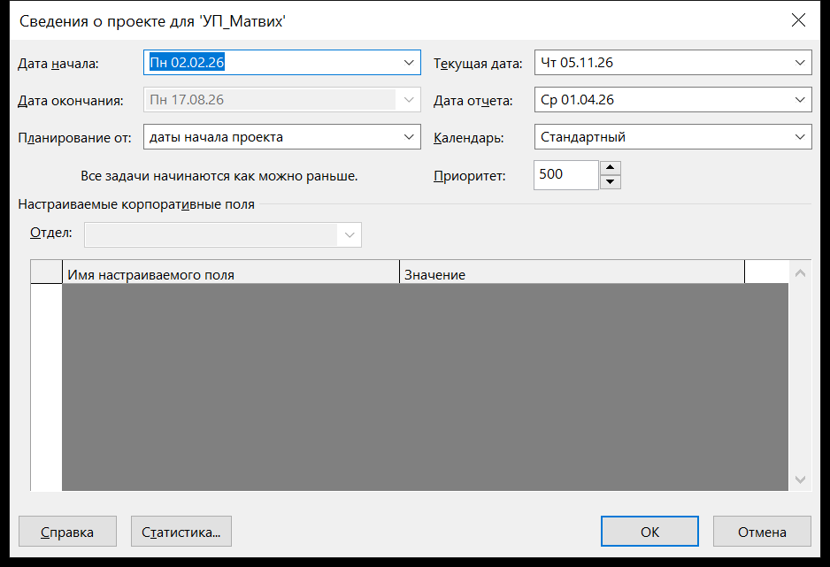
Рисунок 2
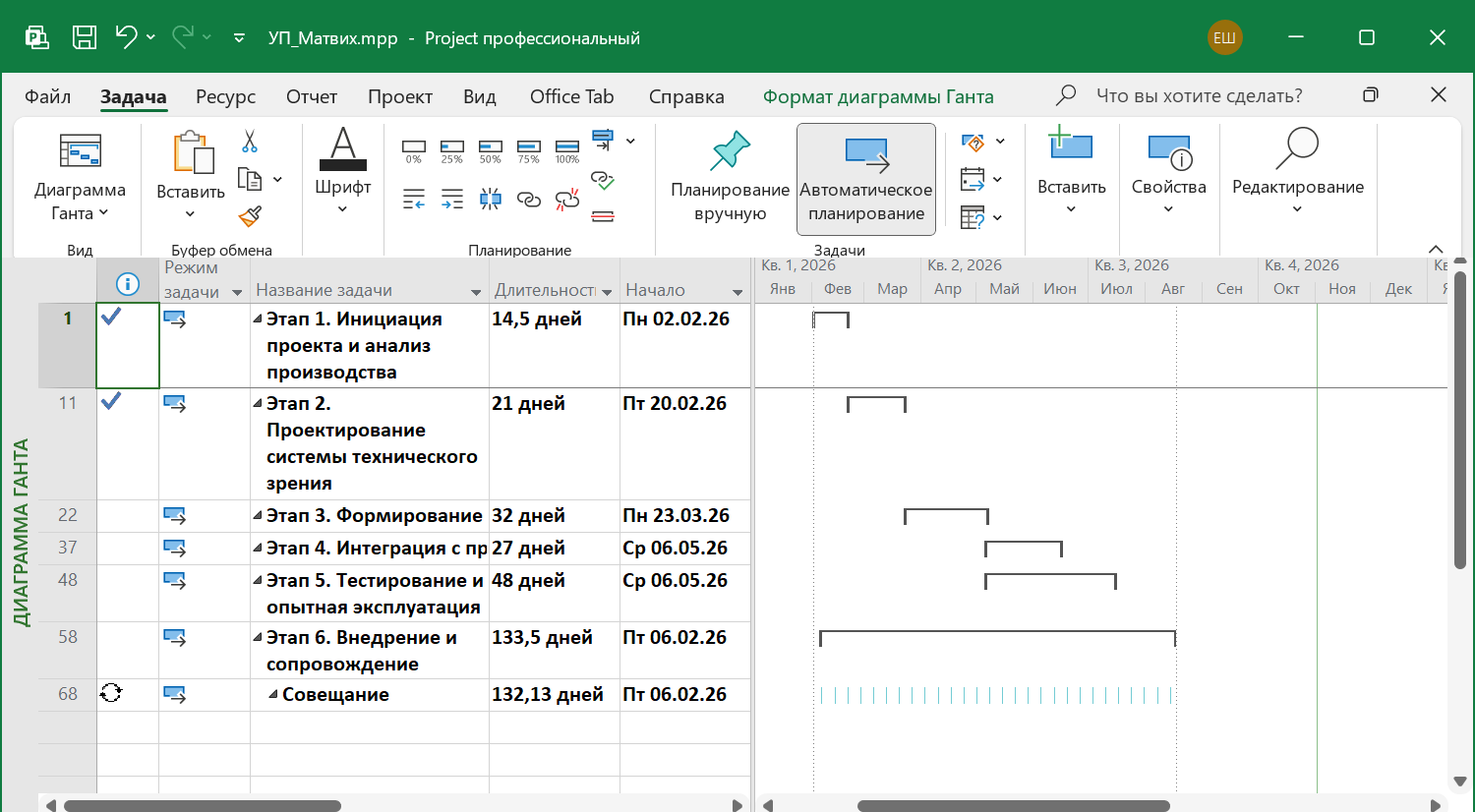
Рисунок 3

4.2 Формирование структуры работ

В проект последовательно внесены все 62 рабочие задачи. Наименования задач краткие и информативные, ввод выполнялся в столбец «Название задачи» клавишей Enter. По умолчанию новая задача получает длительность 1 день, поэтому длительность каждой задачи задана явно в рабочих днях (в поле «Длительность» вводилось значение вида «5 дней»).
Часть задач введена с нарушением порядка выполнения, затем перемещена средством «перенести и оставить» (задача захватывается левой кнопкой мыши и переносится на новое место, текущее положение показывается широкой серой линией). Лишние задачи удалялись командой «Правка | Удалить задачу». При необходимости вставки задачи в середину списка использовалась команда «Вставка | Новая задача» (клавиша Ins).
Для каждой задачи задан тип планирования «Фиксированная длительность» (вкладка «Дополнительно» окна «Сведения о задаче», поле «Тип задачи»). При таком типе изменение количества назначенных ресурсов не меняет длительность работы, что соответствует требованию задания.
Ограничения по срокам установлены для четырёх задач: «Фиксированное начало» — для задачи «Разметка изображений и выделение дефектов», «Начало не ранее» — для задачи «Квантование и оптимизация модели для инференса», «Окончание не позднее» — для задачи «Исправление выявленных дефектов системы», «Фиксированное окончание» — для задачи «Проведение приёмочных испытаний с заказчиком». Остальные задачи имеют ограничение по умолчанию «Как можно раньше».
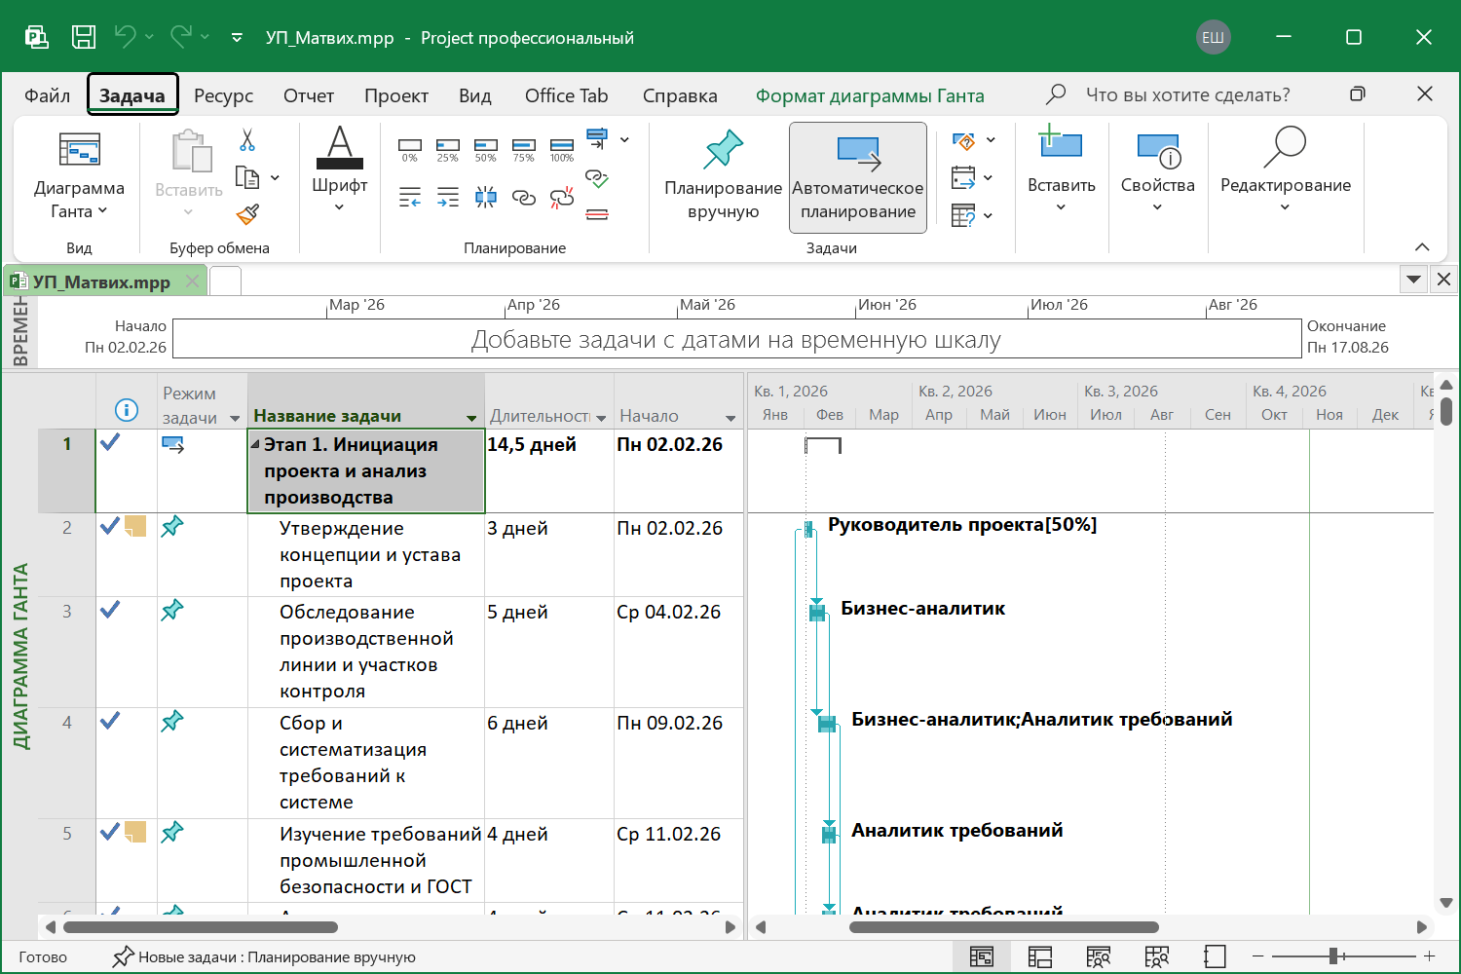
Рисунок 4
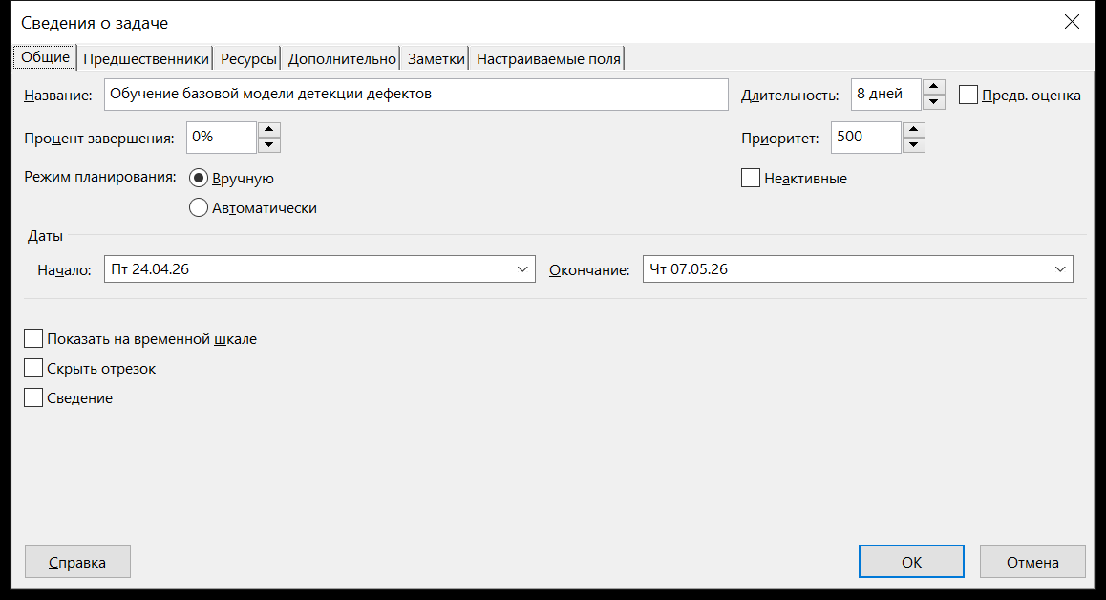
Рисунок 5
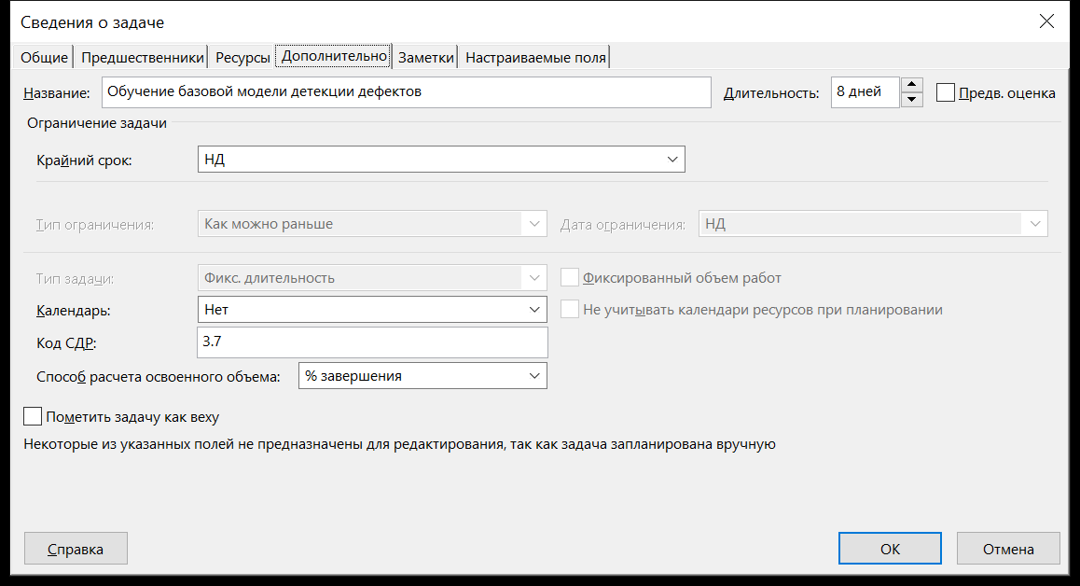
Рисунок 6

4.3 Определение связей, сроков и контрольных точек

После ввода задач установлены связи между ними. Использовались все четыре типа связей, поддерживаемых программе планирования, что удовлетворяет требованию об использовании не менее двух различных типов:
– «Окончание-начало» (ОН) – основной тип, применён к большинству задач; задача Б начинается только после завершения задачи А;
– «Начало-начало» (НН) с запаздыванием 2 дня – задача «Создание репозитория и настройка CI/CD-конвейера» начинается на два рабочих дня позже начала задачи «Утверждение концепции и устав проекта»;
– «Начало-окончание» (НО) с запаздыванием 2 дня – задача «Повторное обучение модели на расширенном датасете» не может завершиться раньше, чем завершится задача «Анализ ошибок и ложных срабатываний»;
– «Окончание-окончание» (ОО) с запаздыванием 1 день – задача «Тестирование скорости инференса» завершается на день позже задачи «Квантование и оптимизация модели для инференса».
Запаздывание (lag) задаётся в окне «Зависимость задач» (двойной щелчок по линии связи) в поле «Запаздывание»; при необходимости задаётся опережение — значение с отрицательным знаком.
Проект построен как иерархический: добавлены шесть сводных задач этапов и сводная задача «Совещание», каждая из которых объединяет завершённый этап работ. Сводные задачи обозначены чёрным прямоугольником с направленными вниз треугольниками. Промежуточные итоги вычисляются автоматически: длительность, стоимость и другие характеристики сводной задачи складываются из значений входящих в неё задач. Для просмотра только сводных задач использована кнопка «Скрыть подзадачи», для возврата — «Показать подзадачи».
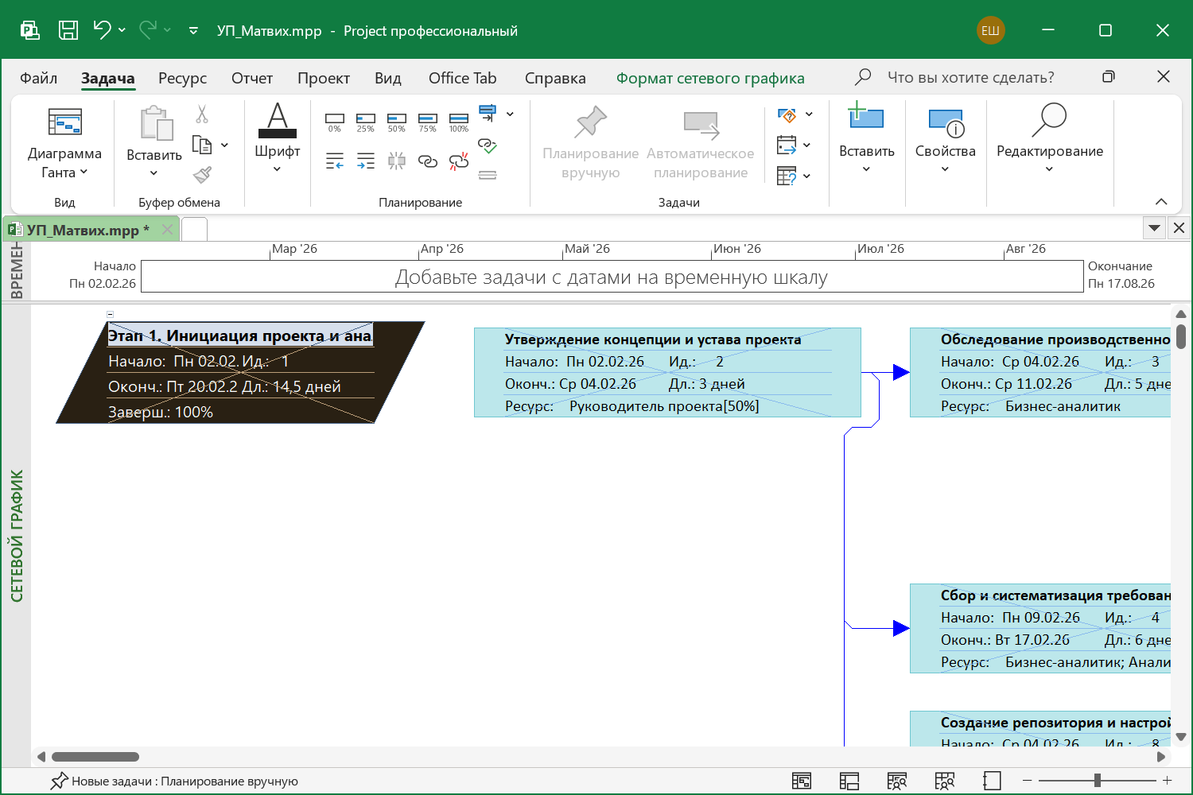
Рисунок 7
Рисунок 8
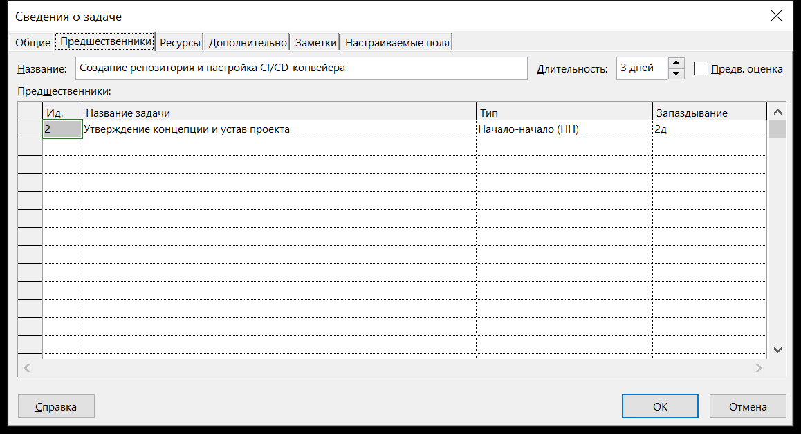
Рисунок 9

4.4 Назначение ресурсов

В проекте создано 18 ресурсов: 14 трудовых (руководитель проекта, бизнес-аналитик, аналитик требований, архитектор, дизайнер интерфейсов, ML-инженер, CV-инженер, DevOps-инженер, тестировщик, специалист по информационной безопасности, аналитик данных, технический директор, технический писатель, инженер по внедрению) и 4 материальных (комплект камер и осветителей, лицензии на среду разметки и обучения, аренда GPU-серверов, услуги внешнего аудита качества). Ресурсы объединены в группы: «Руководство», «Аналитика», «Проектирование», «Разработка», «Тестирование», «Безопасность», «Документирование», «Внедрение», «Оборудование».
В столбце «Макс. единиц» задана доля использования ресурса: например, для ML-инженера 200 % (две ставки в команде), для CV-инженера и тестировщика 150 %, для руководителя проекта 50 %, для технического директора 30 %. Назначение ресурсов на задачи выполнено через окно «Назначение ресурсов» с указанием процента использования; в представлении «Использование задач» видны все назначения с их трудозатратами.
Для каждого трудового ресурса заданы стандартная ставка и ставка сверхурочных работ (например, архитектор — 2 800 и 4 400 руб./ч, ML-инженер — 2 200 и 3 500 руб./ч), а также окна доступности: ресурс доступен для работы над проектом не в течение всего периода, а начиная с определённой даты и до её окончания. Параметры ресурса задаются в окне «Сведения о ресурсе» (вкладки «Общие», «Рабочее время», «Затраты», «Заметки»); способ начисления затрат оставлен пропорциональным.
Отдельно изучены свойства назначений: профиль загрузки (плоский по умолчанию), даты начала и окончания назначения, а также прерывание работы командой «Правка | Прервать задачу».
Основные этапы формирования команды проекта: планирование ресурсов и подбор исполнителей по компетенциям; адаптация — ввод в проект, ознакомление с регламентами, документацией и реестром рисков; обучение и повышение квалификации (в частности, по работе с промышленной безопасностью и требованиями к качеству); распределение ролей и ввод в работу; поддержание работоспособности команды — еженедельная демонстрация прогресса, ежемесячная ретроспектива, оперативная связь через корпоративный мессенджер; оценка эффективности и высвобождение ресурсов по завершении этапов.
Вид организационной структуры проекта — линейно-функциональный с проектным руководителем и распределённой ответственностью за функциональными направлениями (руководство, аналитика, проектирование, разработка, тестирование, безопасность, документирование, внедрение). Обоснование выбора: работы ведутся специалистами, постоянно занятыми в своих подразделениях предприятия, поэтому чистая проектная структура потребовала бы их высвобождения, а полная матрица с двойным подчинением породила бы конфликт приоритетов. Фактически применена матричная схема: руководитель проекта координирует сроки, приоритеты и вехи, а функциональные руководители — качество работ и загрузку членов команды. Численность команды — 14 человек, из них 6 работают неполную неделю, что позволяет обойтись без набора новых сотрудников.
Принятые решения и их обоснование сохранены непосредственно в плане проекта — в поле «Заметки» соответствующих задач (например, «Разработка архитектуры системы технического зрения», «Квантование и оптимизация модели для инференса», «Исправление выявленных дефектов системы»): указано, какое решение принято и чем оно обосновано.
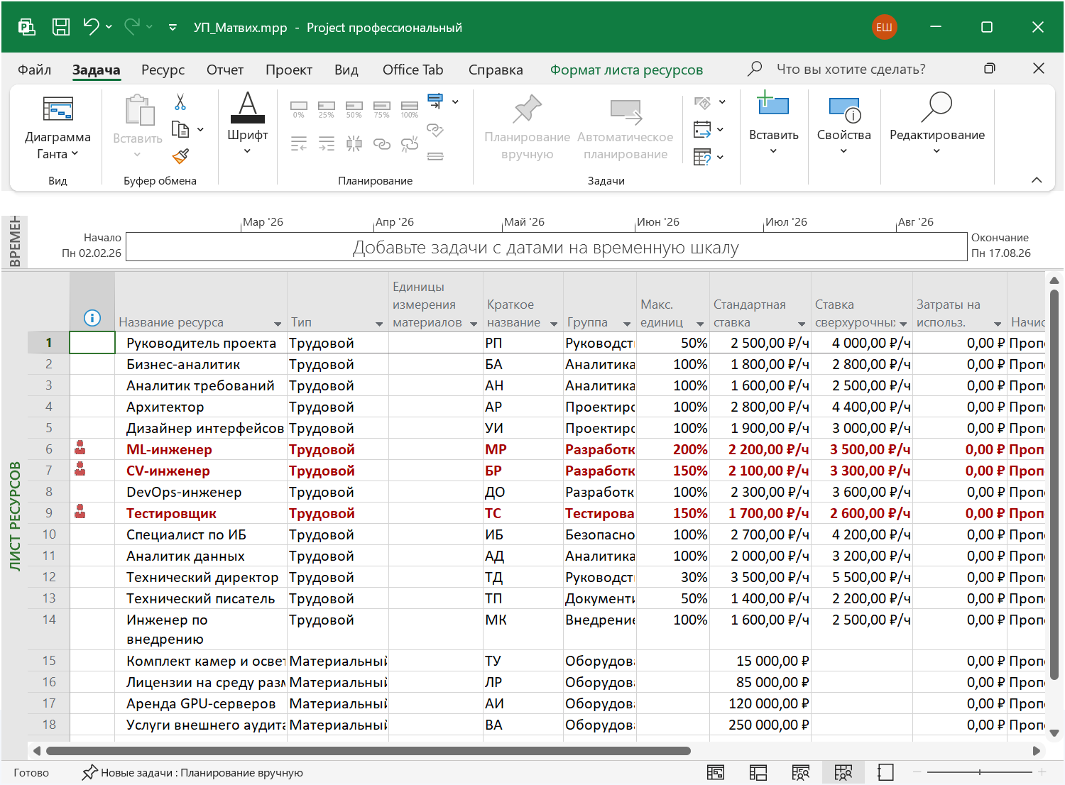
Рисунок 10
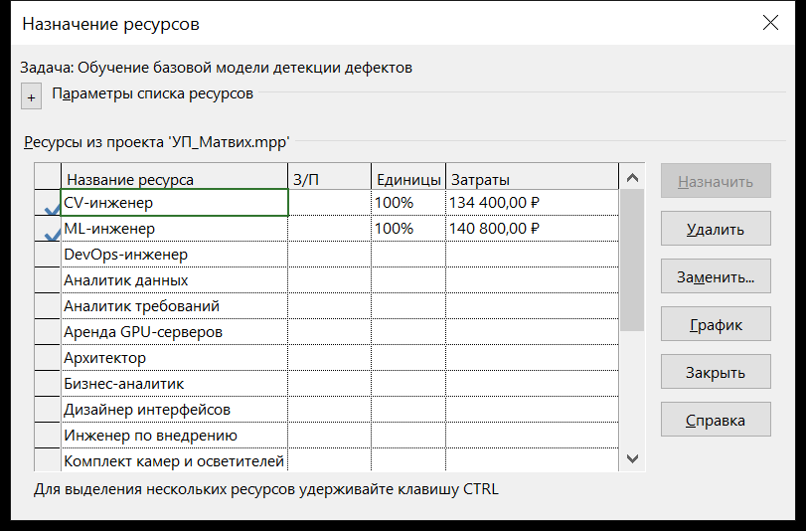
Рисунок 11
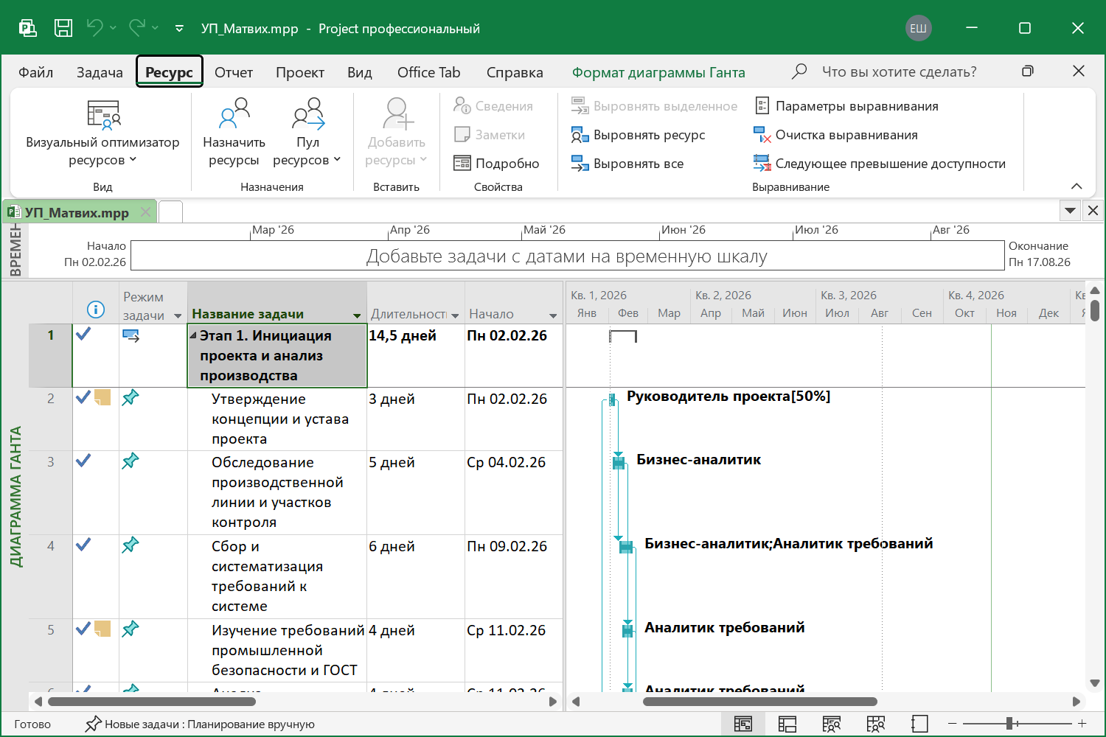
Рисунок 12
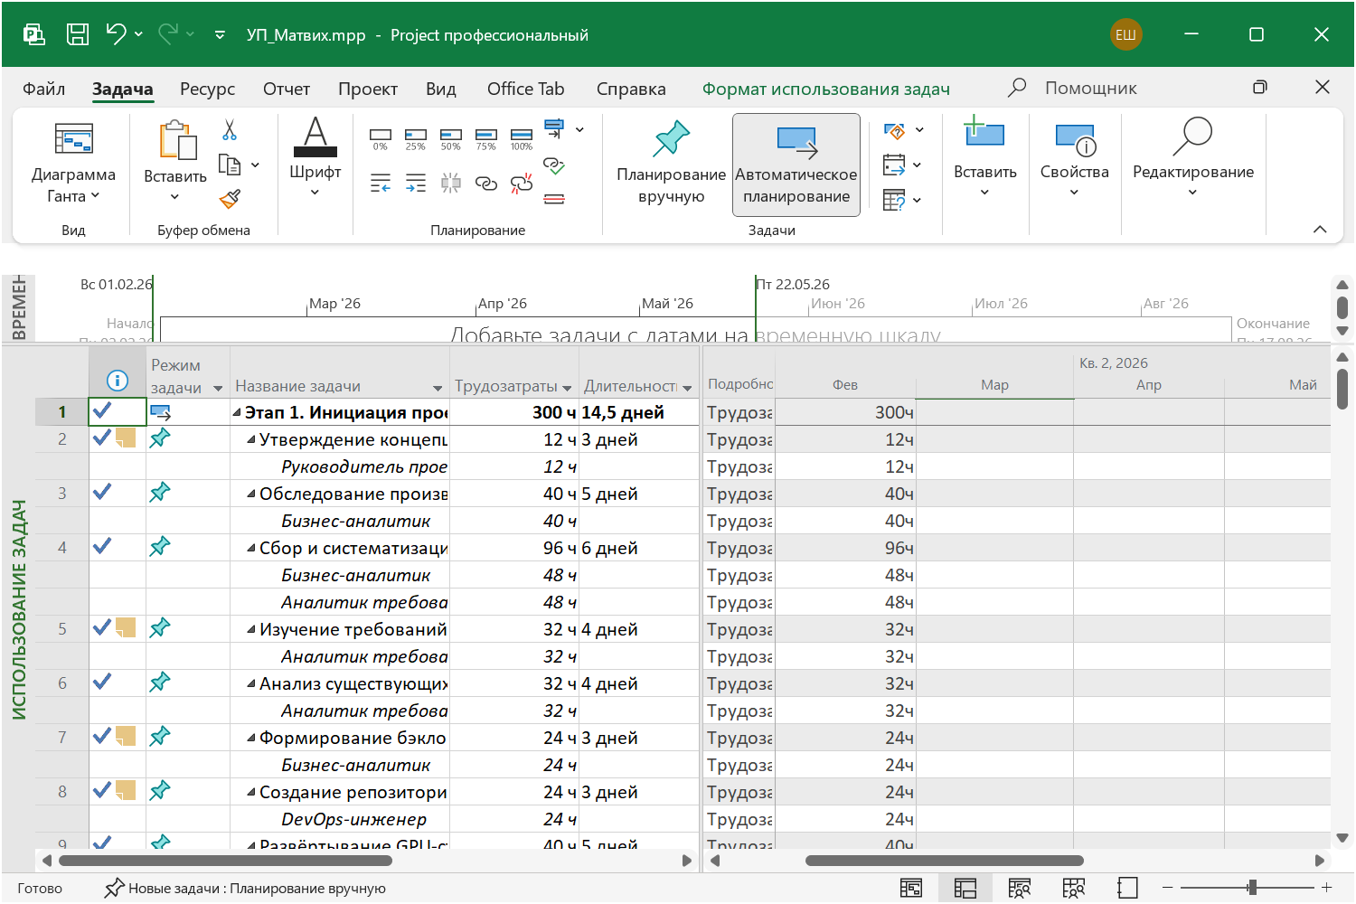
Рисунок 13

4.5 Анализ и оптимизация загрузки ресурсов

Перегрузка ресурсов возникает, если запланированный объём работы превышает их доступность. В проекте выявлены потенциально перегруженные исполнители — ML-инженер (200 %) и тестировщик (150 %), у которых объём работ в отдельные периоды превышает доступность.
Выполнено выравнивание загрузки: команда «Сервис | Выравнивание загрузки ресурсов». Установлен ручной режим (выполнение вручную), интервал поиска превышений — по дням, порядок выравнивания — стандартный (учитываются связи с предшественниками, временной резерв, даты, приоритеты и ограничения), выравнивание во всём проекте. Включён флажок «Выравнивание только в пределах имеющегося резерва», чтобы не допустить сдвига даты окончания проекта.
Поскольку выравнивание выполняется вручную, календарный план после настройки параметров не изменился: даты начала и окончания проекта остались прежними (03.02.2025–18.08.2025). Пиковые превышения доступности ML-инженера (до 400 %) удерживаются под контролем: при необходимости они снимаются командой «Выровнять все» с учётом временного резерва задач.
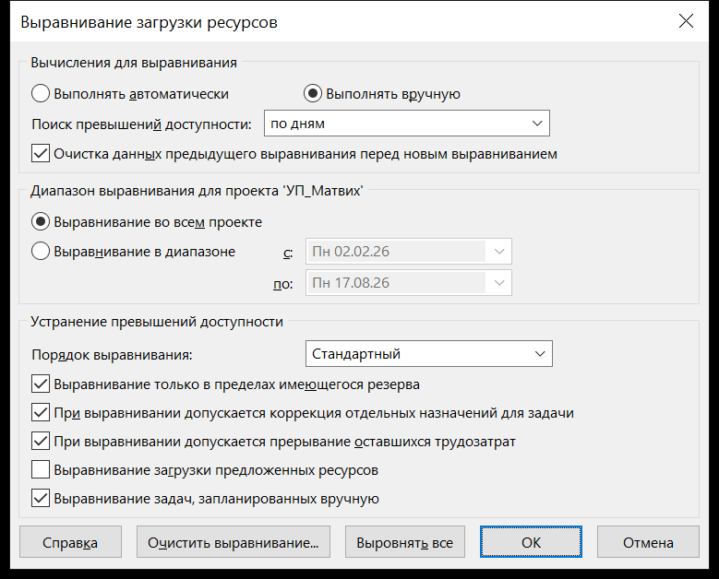
Рисунок 14
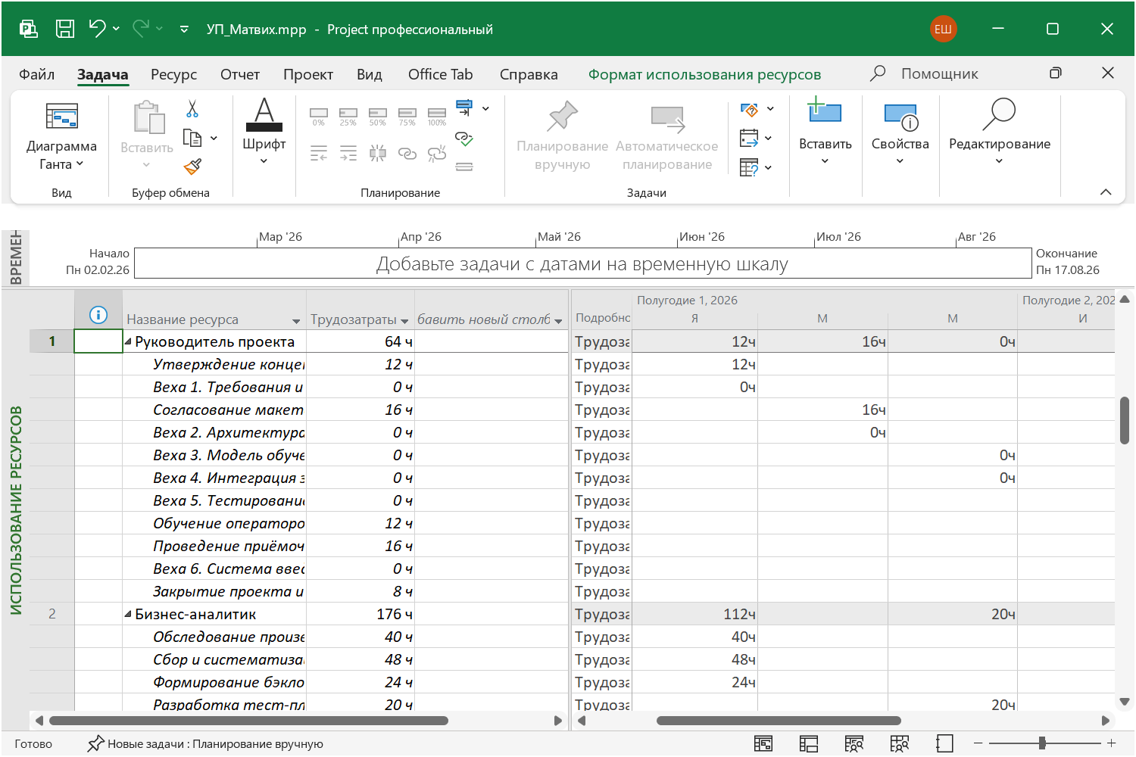
Рисунок 15
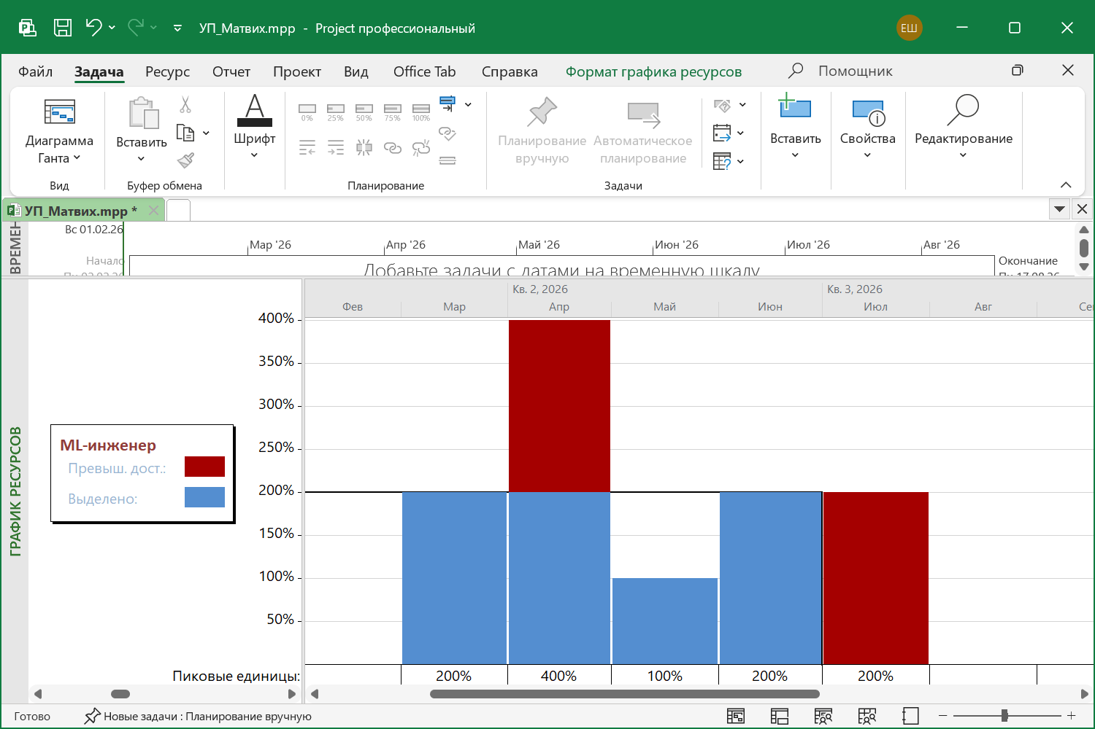
Рисунок 16

4.6 Оценка трудозатрат и стоимости

Стоимость задачи определяется видом и количеством назначенных ресурсов, сроками выполнения и начислением затрат. Для просмотра стоимости использован вид таблицы «Затраты» (команда «Вид | Таблица | Затраты»): в нём присутствуют столбцы «Трудозатраты», «Стоимость трудовых ресурсов», «Фиксированные затраты» и «Общие затраты».
В столбец «Фиксированные затраты» внесены постоянные затраты, не зависящие от состава исполнителей: стоимость приобретения камер и осветителей, лицензий на среду разметки, аренды GPU-серверов и внешнего аудита качества. Календарь задачи задаётся в окне «Сведения о задаче» на вкладке «Дополнительно» в поле «Календарь»; для задач, требующих особого режима работы, включён флажок «Планирование игнорирует календари ресурсов».
Итоговая стоимость проекта составила 6 597 000 руб. Стоимость этапов распределена следующим образом: этап 1 – 573 000 руб., этап 2 – 1 071 200 руб., этап 3 – 2 081 600 руб., этап 4 – 1 244 000 руб., этап 5 – 992 000 руб., этап 6 – 635 200 руб. Наибольшие затраты приходятся на этап формирования датасета и обучения модели, наименьшие — на этап инициации.
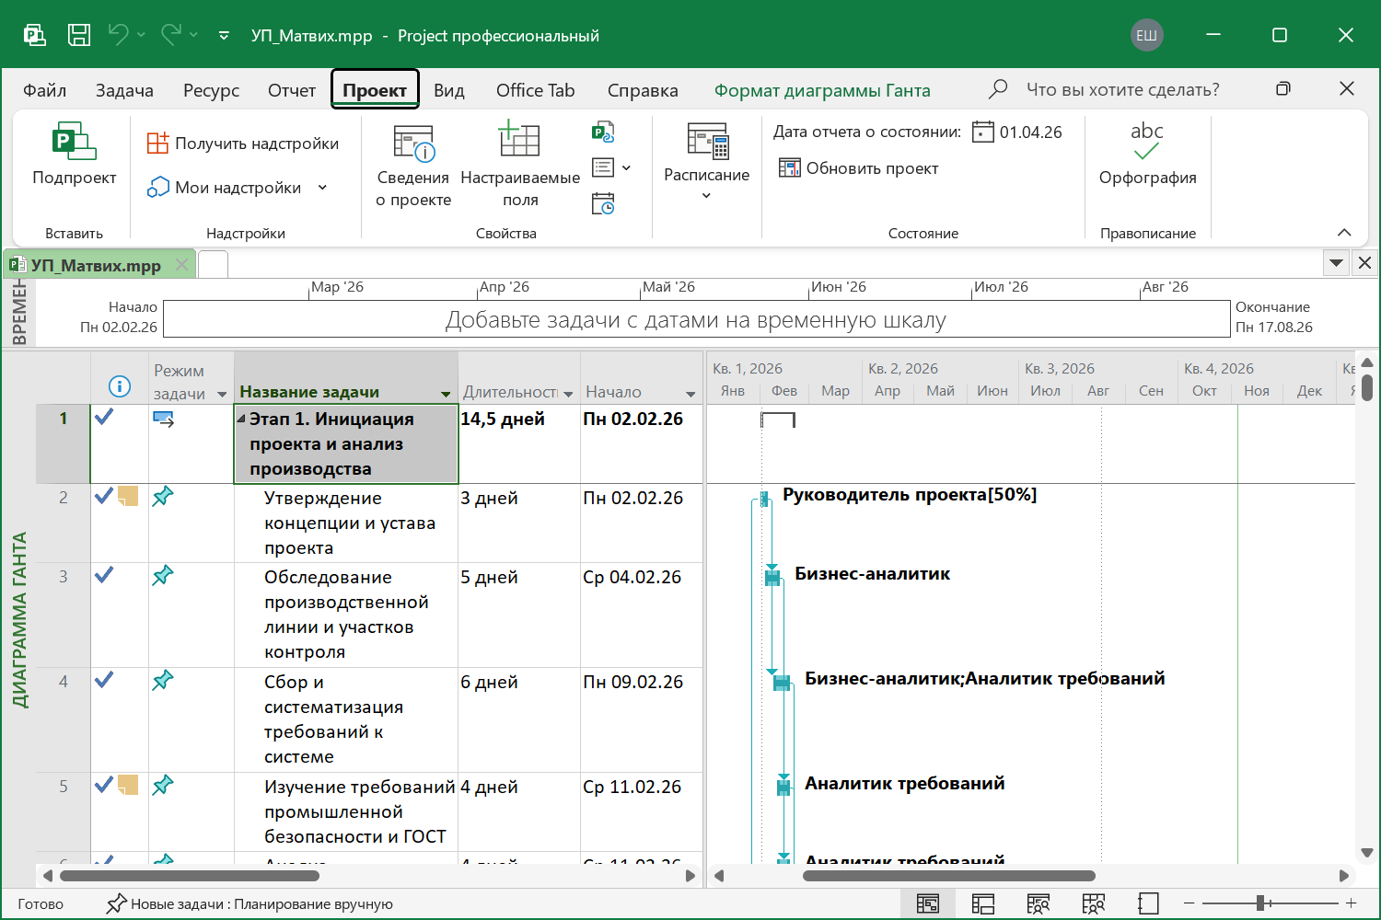
Рисунок 17
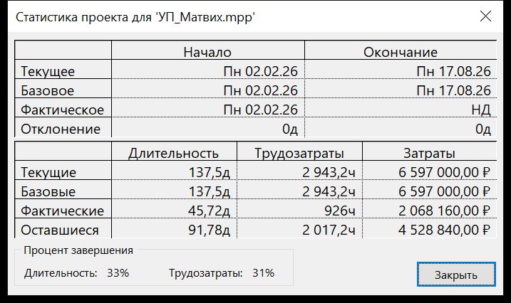
Рисунок 18

4.7 Настройка представлений и оформления плана

Для таблицы задач настроены столбцы, отображаемые по умолчанию, и добавлены дополнительные: «Вероятность риска», «Цена риска», «Цена риска (расчётная)», «Буфер», «Риск (сводно)». Столбцы вставляются командой «Вставка | Столбец…», в диалоговом окне «Определение столбца» выбирается имя поля из списка более чем 100 доступных и задаётся текст заголовка.
Диаграмма Ганта отформатирована мастером диаграмм Ганта (команда «Формат | Мастер диаграмм Ганта»): на втором шаге выбран переключатель «Критический путь», что позволяет выделить красным цветом задачи критического пути и линии их связей.
Форматы отрезков заданы командой «Формат | Стили отрезков»: определены вид отрезка сводной задачи, вехи, критической задачи, обычной задачи и отрезка базового плана. Индивидуальное оформление отдельного объекта диаграммы выполняется двойным щелчком по нему в окне «Формат отрезка». Тип связи между элементами диаграммы и сокращённое обозначение ресурсов рядом с отрезком заданы командой «Формат | Макет».
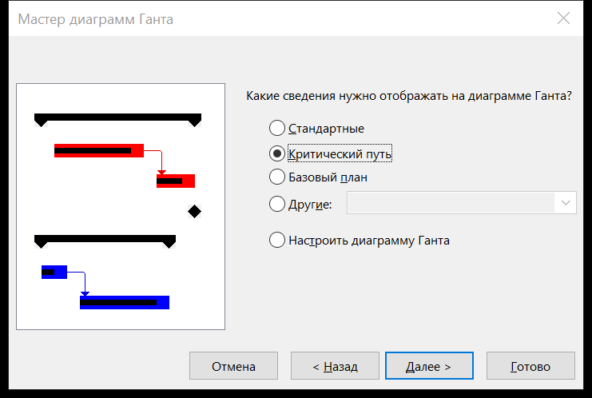
Рисунок 19
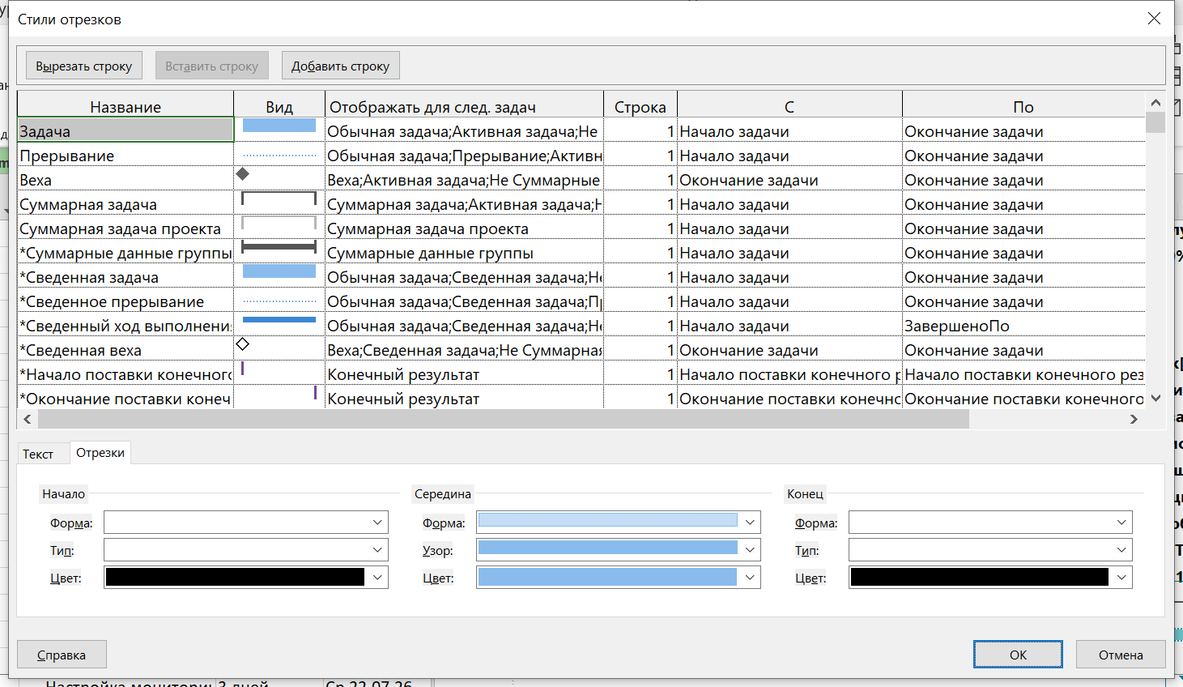
Рисунок 20
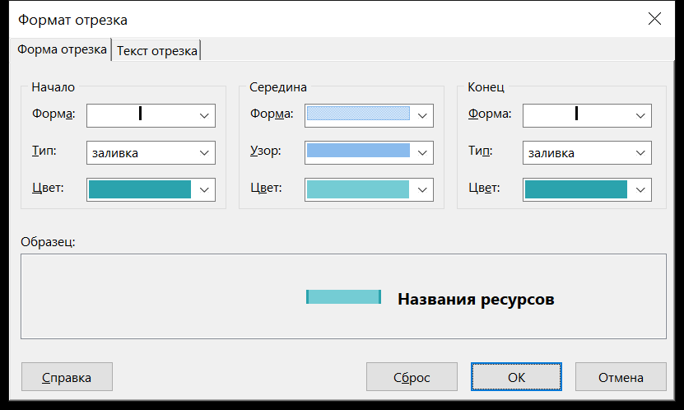
Рисунок 21

4.8 Подготовка плана к печати и публикации

Перед выводом на печать настроен внешний вид страниц командой «Файл | Параметры страницы». На вкладке «Страница» выбрана ориентация «Альбомная», масштаб — «Установить в 100 % от натуральной величины», на вкладке «Поля» установлены поля 1,5 см, на вкладках «Верхний колонтитул» и «Нижний колонтитул» заданы текст колонтитулов и нумерация страниц.
На вкладке «Вид» настроен состав выводимой информации: включён флажок «Печатать все столбцы листа», снят флажок «Печатать пустые страницы», включено масштабирование шкалы времени для печати на целом числе страниц. Предварительный просмотр выполняется кнопкой «Просмотр».
Готовый отчёт по проекту сформирован и выведен на печать средствами программе планирования (кнопка «Копировать рисунок…» для диаграммы и раздел «Отчёты» для табличных форм).
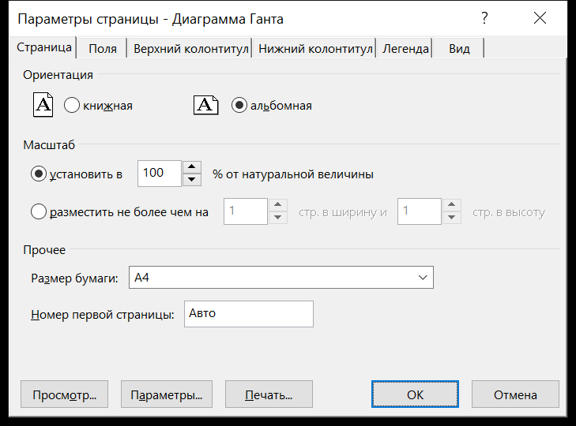
Рисунок 22

4.9 Настройка календарей и повторяющихся задач

Срок завершения проекта проверен по диаграмме Ганта и в окне «Сведения о проекте»: он составил 18.08.2025. Масштаб диаграммы точно настроен командой «Вид | Масштаб» с выбором «Весь проект», после чего весь график помещается на экране.
Установлены вехи — значимые события, свидетельствующие о завершении ряда задач и возможности перехода к следующему этапу: «Требования и план проекта согласованы», «Архитектура системы согласована», «Модель обучена и оптимизирована», «Интеграция завершена», «Тестирование завершено», «Система введена в промышленную эксплуатацию». Веха создаётся задачей с нулевой длительностью и признаком «Пометить задачу как веху»; на диаграмме Ганта она отображается чёрным ромбом. Для выделения вех в списке задач настроен стиль текста «Задачи-Вехи» (команда «Формат | Стили текста»).
В план внесена повторяющаяся задача «Совещание» (команда «Вставка | Повторяющаяся задача…»): длительность 1 час, повторение – еженедельно по пятницам с 06.02.2025 до 14.08.2025, всего 28 повторений. Такая задача автоматически разворачивается в календаре на весь период проекта и обеспечивает регулярный контроль хода работ.
Начало некоторых задач перенесено вправо с помощью мыши: например, задача «Развёртывание GPU-стенда и средств разметки» начинается через два рабочих дня после «Создания репозитория и настройки CI/CD-конвейера», что отражает технологическую задержку подготовки инфраструктуры.
Праздничные дни учтены командой «Сервис | Изменить рабочее время»: в календаре «Стандартный» 1, 2, 5, 6, 7 и 8 января, 23 февраля, 8 марта, 1 и 9 мая, 12 июня и 4 ноября 2025 года отмечены как нерабочие. В параметрах программы (команда «Сервис | Параметры», раздел «Расписание») неделя начинается с понедельника, рабочий день — с 09:00 до 18:00, продолжительность рабочего дня — 8 часов, рабочей недели — 40 часов.
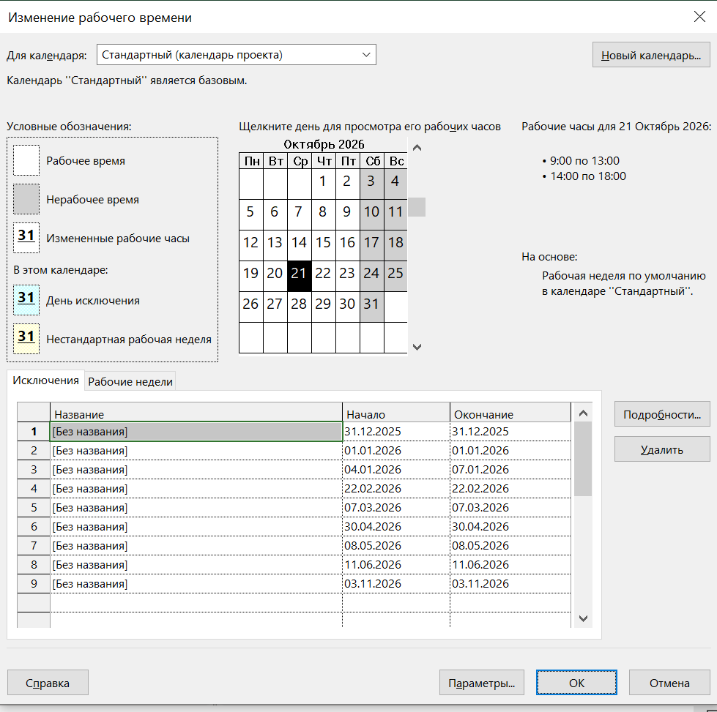
Рисунок 23
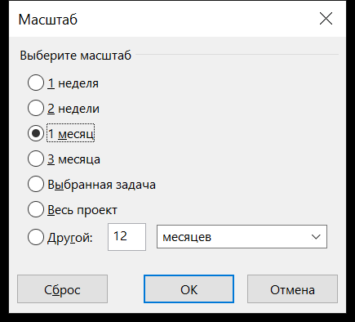
Рисунок 24
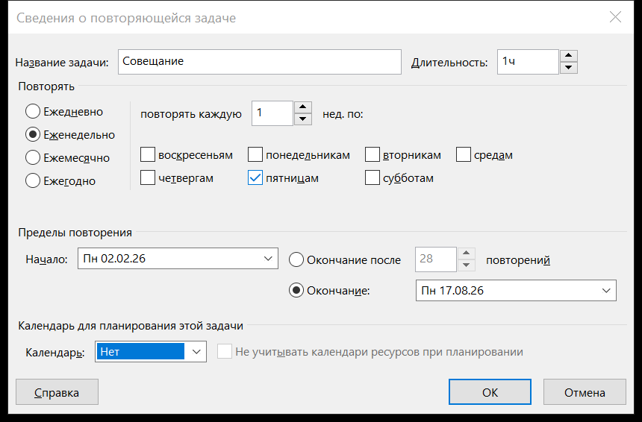
Рисунок 25
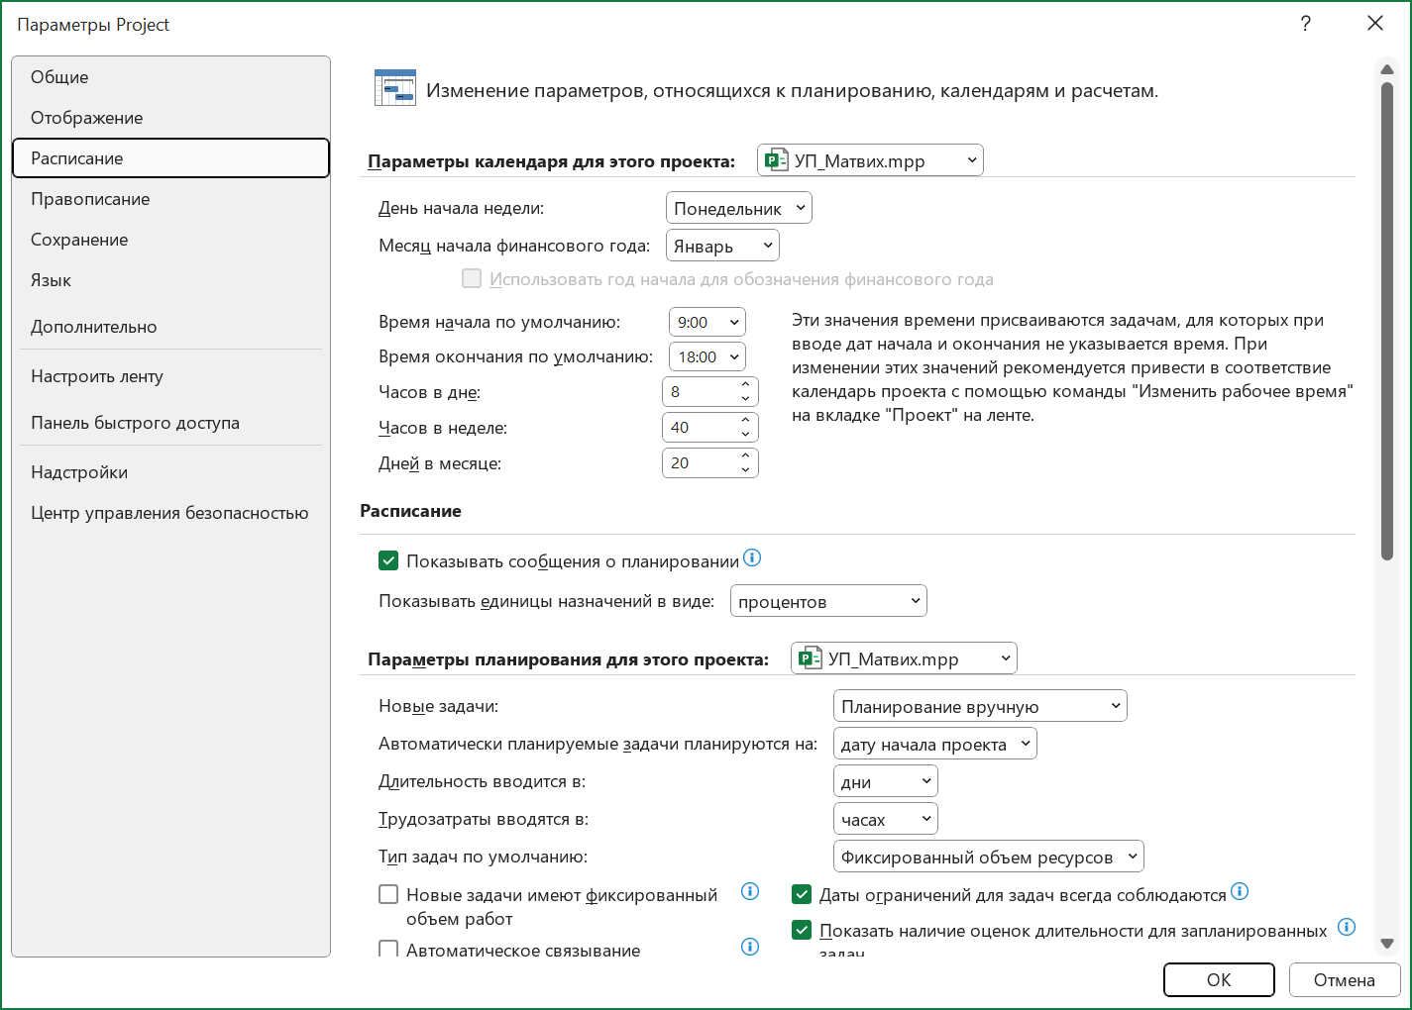
Рисунок 26
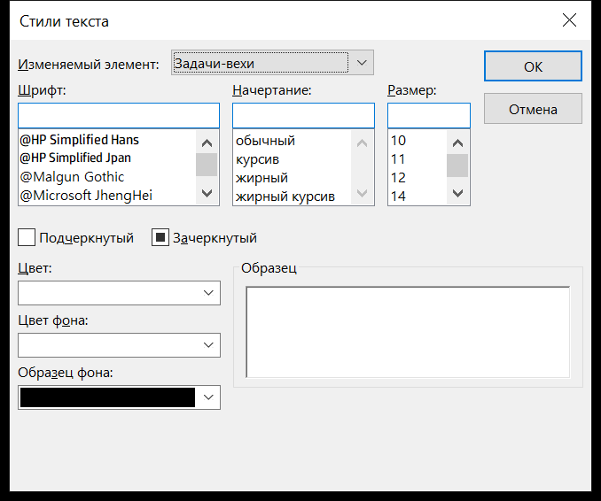
Рисунок 27
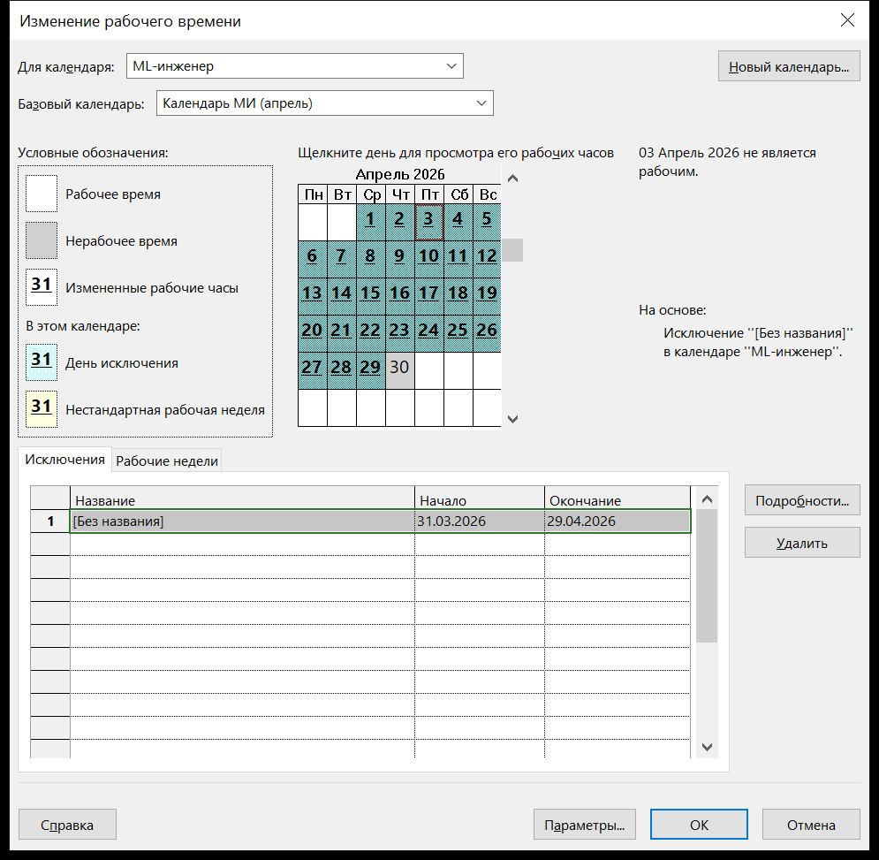
Рисунок 28

4.10 Контроль состояния проекта по представлениям

Информация о задаче просматривается и редактируется в окне «Сведения о задаче», вызываемом клавишей Shift+F2 или двойным щелчком по строке таблицы. Окно содержит пять вкладок: «Общие» (наименование, длительность, процент завершения, даты, приоритет), «Предшественники» (список предшественников с типами связей и запаздыванием), «Ресурсы», «Дополнительно» (тип ограничения, календарь, тип задачи) и «Заметки».
Для просмотра информации о ресурсах используются лист ресурсов, календарь использования ресурсов (команда «Вид | Использование ресурсов») и диаграмма использования ресурсов. В таблице ресурсов выделены красным ресурсы, загрузка которых превышает их максимальную доступность.
Одновременный просмотр нескольких видов данных реализован командой «Окно | Разделить»: в верхней части окна отображается диаграмма Ганта, в нижней — таблица ресурсов задачи и её предшественники. Возврат к одному представлению выполняется командой «Окно | Снять разделение».
Календарь выполнения проекта (команда «Вид | Календарь») показывает задачи, выполняемые в течение каждого дня месяца, что удобно для контроля загрузки участников команды.
Рисунок 29
Рисунок 30
Рисунок 31
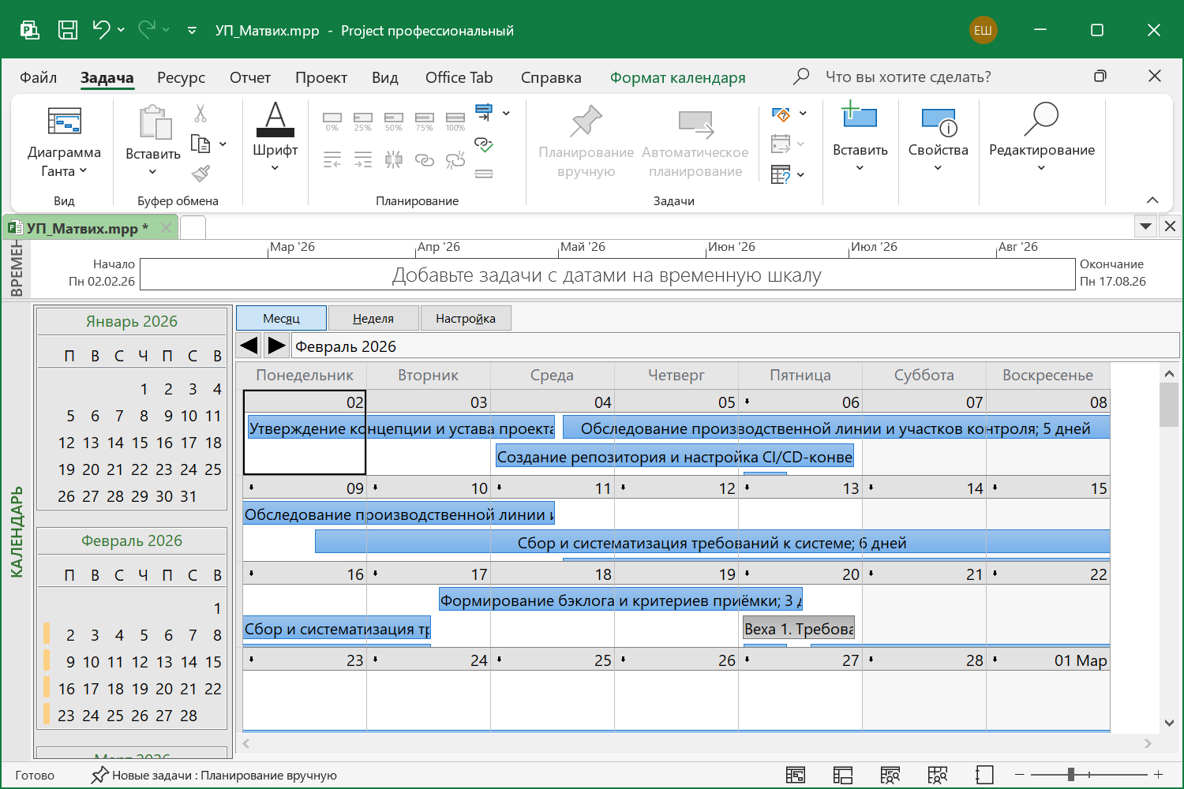
Рисунок 32
Рисунок 33

4.11 Сортировка, фильтрация и поиск данных

Сортировка данных выполнена командой «Проект | Сортировка | Сортировать по…». В открывшемся окне заданы три уровня сортировки: по продолжительности (по убыванию), по наименованию задачи и по идентификатору. Для быстрого поиска данных используется команда «Правка | Найти…», в которой выбираются поле поиска, условие сравнения и искомое значение.
Фильтрация данных выполнена командой «Проект | Фильтр | Другие фильтры…». В окне «Другие фильтры» выбраны готовые фильтры «Критические задачи», «Задачи с фиксированными датами» и «Задачи с оценкой длительности». Любой фильтр открыт для редактирования: условие формируется из столбцов «Имя поля», «Проверка», «Значение» и логических операторов «И/Или». Собственный фильтр создаётся кнопкой «Создать».
С помощью фильтра «Использование ресурса» отобраны задачи, задействующие конкретного исполнителя, что необходимо для анализа загрузки отдельных членов команды и подготовки персональных отчётов.
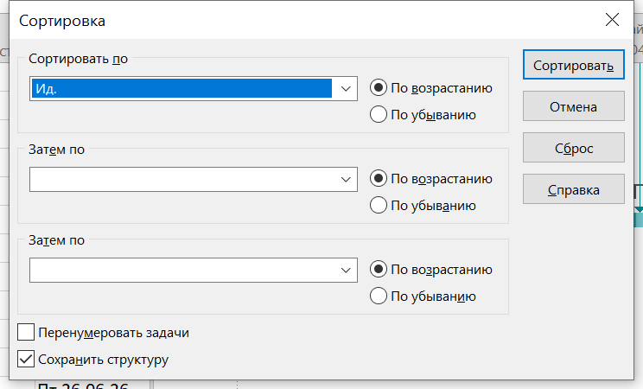
Рисунок 34
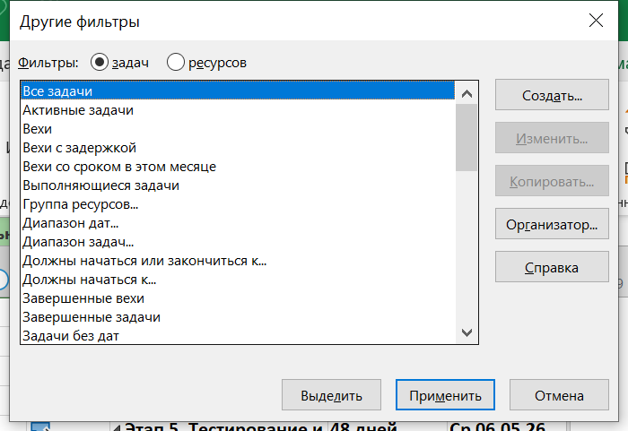
Рисунок 35
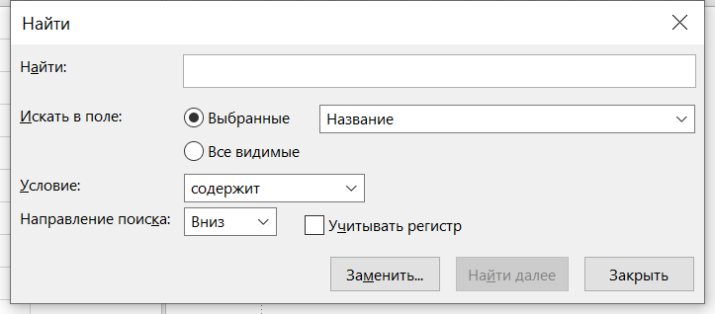
Рисунок 36

4.12 Учёт рисков в плане проекта

Выполнены четыре этапа управления рисками. На этапе идентификации проанализированы задачи критического пути, задачи с несколькими предшественниками, задачи большой длительности и задачи, требующие уникальных исполнителей. Выявлено семь рисков, для каждого из которых определены вероятность и ожидаемые потери.
Количественная оценка выполнена по формуле «цена риска = вероятность × потери». Для хранения показателей созданы настраиваемые поля «Вероятность риска», «Цена риска», «Цена риска (расчётная)», «Буфер» и «Риск (сводно)». Например, для задачи «Обучение базовой модели детекции дефектов» вероятность принята 45 %, ожидаемые потери — 180 000 руб., расчётная цена риска — 81 000 руб., буфер — 4 дня.
Для каждой рисковой задачи в поле «Заметки» внесено описание риска с указанием вероятности, цены и мер смягчения (профилактика, смягчение последствий, резервный план). Для задачи «Функциональное тестирование» создана гиперссылка на внешний документ с реестром рисков.
Для индикации рискованности задач настроены графические индикаторы настраиваемых полей: риск с вероятностью более 40 % отображается красным значком в столбце индикаторов. Применены также стандартные фильтры «Критические задачи» и «Задачи с фиксированными датами», позволяющие концентрировать внимание на наиболее опасных элементах расписания.
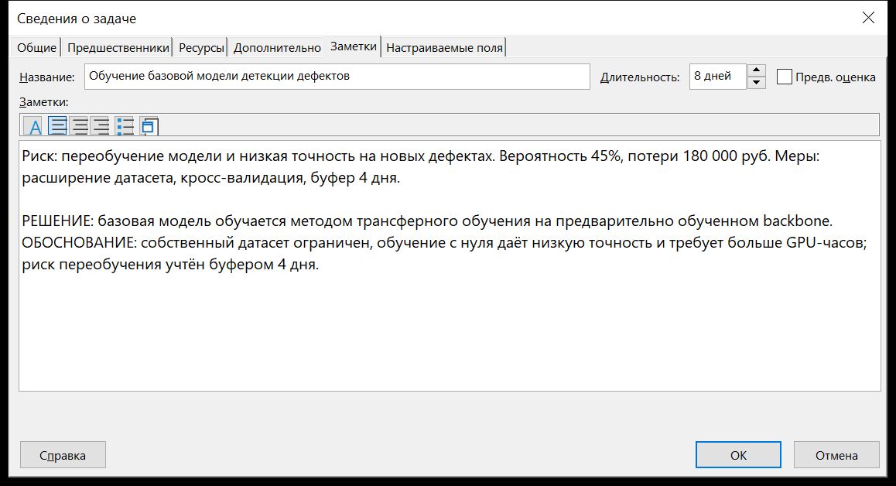
Рисунок 37
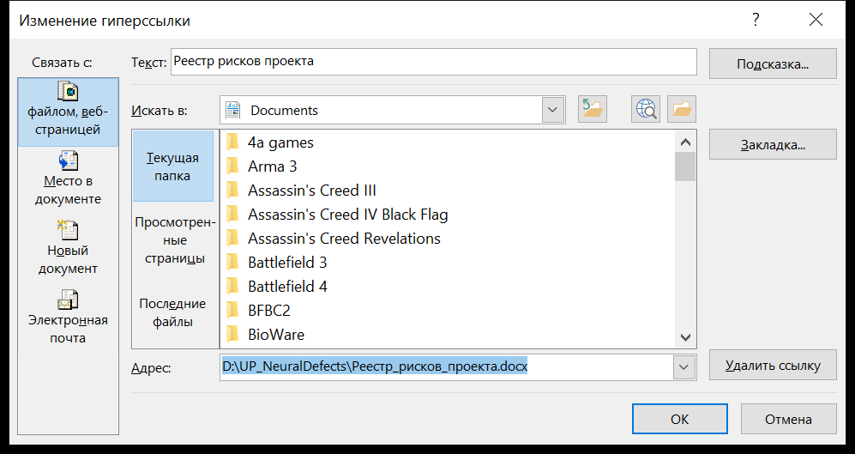
Рисунок 38
Рисунок 39

4.13 Фиксация базового плана

Перед оптимизацией выявлены перегруженные ресурсы и изучены способы снижения нагрузки: уменьшение процента загрузки, изменение графика работы, уменьшение объёма работ, изменение рабочего календаря, задержка начала работы, назначение дополнительных ресурсов и разделение работы на части.
Проанализированы полный и свободный резервы времени операций: если полный резерв равен свободному, календарные сроки операции можно выбрать в любой точке между её ранним началом и поздним окончанием. Сдвиг некритических операций позволил сгладить загрузку ресурсов без изменения срока проекта.
План сохранён с базовой линией командой «Сервис | Отслеживание | Задать базовый план…» (переключатели «Сохранить базовый план» и «Для всего проекта»). Базовый план является точкой отсчёта для последующего сопровождения: внесённые после его сохранения изменения фиксируются повторным сохранением базового плана.
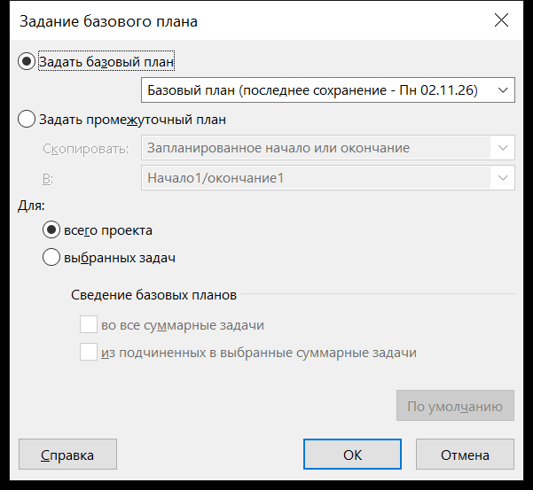
Рисунок 40

4.14 Учёт фактического выполнения

Проект переведён в состояние выполнения. Для 43 задач зафиксирована фактическая степень выполнения: задачи этапов 1 и 2 и большинство задач этапа 3 отмечены как завершённые (100 %), задачи, находящиеся в работе, — частично (20…60 %), задачи этапов 4–6 ещё не начаты.
Установлена дата отчётности (статусная дата) 01.04.2025. Относительно неё рассчитываются показатели освоенного объёма. Фактические затраты вычисляются программе планирования автоматически по назначенным ресурсам; при необходимости ручного ввода фактических затрат в окне «Сервис | Параметры» на вкладке «Расчет» снимается флажок «Фактические затраты всегда вычисляются программе планирования», после чего поле «Факт. затраты» заполняется вручную в представлении «Использование задач».
Ход выполнения задач отслеживается командой «Сервис | Отслеживание | Обновить задачи…», в которой указываются фактическая дата начала и процент выполнения. Сведения о плановой и фактической стоимости получаются командой «Вид | Таблица | Затраты».
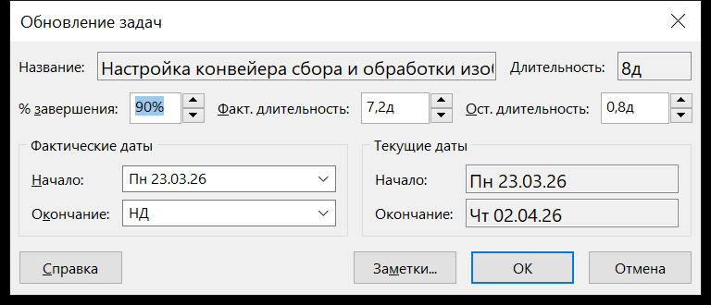
Рисунок 41
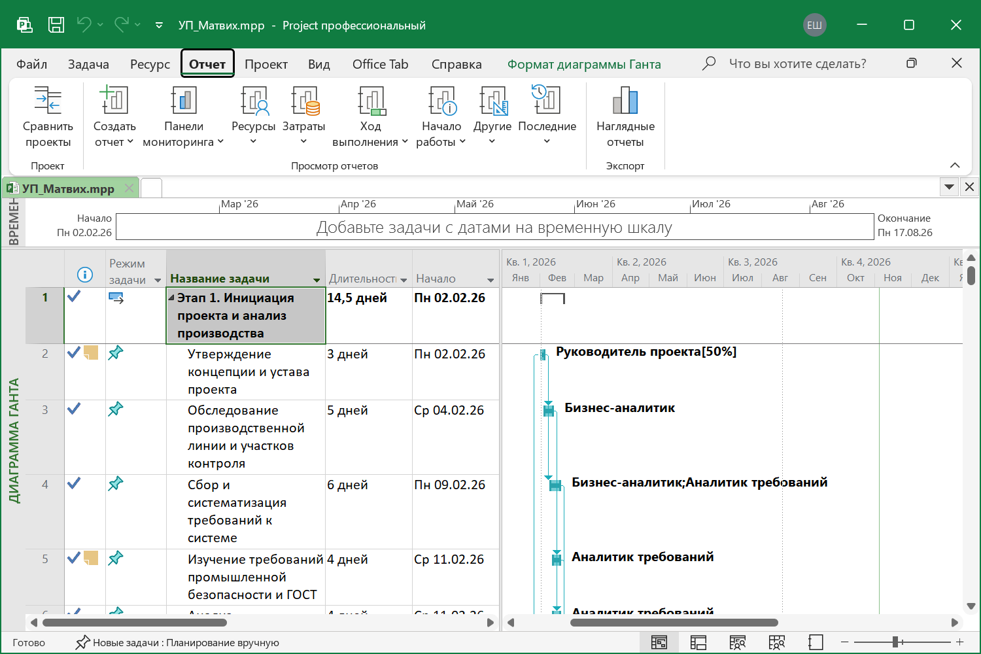
Рисунок 42

4.15 Анализ выполнения по показателям освоенного объёма

Для оценки успешности хода выполнения проекта применена методика освоенного объёма. Использованы три базовые величины: базовая стоимость запланированных работ (БСЗР, BCWS) — 1 873 000 руб., базовая стоимость выполненных работ (БСВР, BCWP) — 1 873 000 руб. и фактическая стоимость выполненных работ (ФСВР, ACWP) — 2 068 160 руб.
Отклонение от календарного плана (ОКП, SV = БСВР − БСЗР) равно нулю, что свидетельствует о выполнении работ точно в срок. Отклонение по стоимости (ОПС, CV = БСВР − ФСВР) составляет −195 160 руб. — фактические затраты превысили плановые, что обусловлено опережающим начислением затрат по частично выполненным задачам этапа обучения модели и высокой стоимостью ключевых исполнителей.
Индекс отклонения по стоимости (ИОС, CPI = БСВР / ФСВР) равен 0,91, индекс отклонения от календарного плана (ИОКП, SPI = БСВР / БСЗР) — 1,00. Значение ИОС менее единицы указывает на перерасход средств, значение ИОКП, равное единице, — на соответствие календарному плану. Предварительная оценка затрат по завершении (ПОПЗ, EAC = ФСВР + (БПЗ − БСВР) / ИОС) составляет 7 284 384 руб. при бюджете по завершении (БПЗ, BAC) 6 597 000 руб.; отклонение по завершению (ОПЗ, VAC = БПЗ − ПОПЗ) равно −687 384 руб. Относительное отклонение по стоимости (ООПС, CV % = ОПС / БСВР × 100) составляет −10,4 %.
Показатель эффективности выполнения (ПЭВ, TCPI = (БПЗ − БСВР) / (БПЗ − ФСВР)) равен 1,04, что означает: оставшийся объём работ превышает оставшийся бюджет на 4 % и необходимо повысить эффективность работ либо скорректировать бюджет. По результатам анализа принято решение о контроле ставок ресурсов и пересмотре плана закупок, результаты которого отражены в экспериментальной копии плана.
Рисунок 43

4.16 Формирование итоговых отчётов

Отчёты проекта сформированы средствами раздела «Отчёт». Команда «Отчёт | Отчеты…» открывает окно выбора групп отчётов: «Обзорные», «Текущая деятельность», «Затраты», «Назначения», «Загрузка», «Настраиваемые». Для получения отчёта о ходе выполнения выбран отчёт «Прогресс проекта» группы «Обзорные», для анализа загрузки — отчёт «Назначения ресурсов».
В группе «Настраиваемые» любой отчёт может быть отредактирован: в окне настройки задаются наименование отчёта, период группирования итоговых данных, используемая таблица (например, «Затраты»), условие фильтрации и три уровня сортировки. Вкладка «Подробности» задаёт дополнительные параметры, кнопка «Текст» — шрифт, начертание и цвет элементов отчёта.
Все отчёты выведены на печать командой «Отчёт | Отчёт | Печать» с предварительным просмотром. Дополнительно сформирован наглядный отчёт «Наглядные отчеты…», в котором задаются тип шаблона, куб данных и уровень детализации.
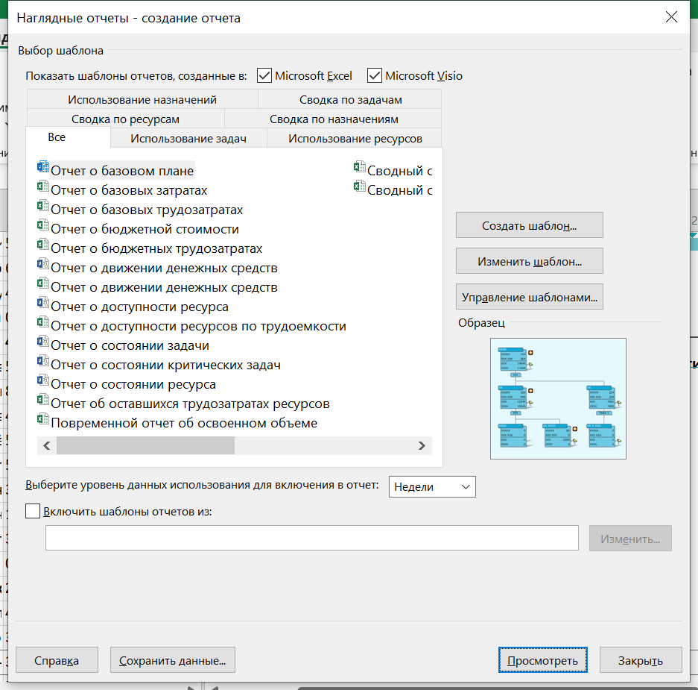
Рисунок 44
Рисунок 45

4.17 Анализ чувствительности плана

создана копия плана «УП_Матвих_эксперимент.mpp», на которой выполнены эксперименты, не изменяющие основной файл. Цель экспериментов — оценить чувствительность сроков и бюджета к изменению календаря ресурса, типа задач и ставки оплаты.
Эксперимент 1. Для ML-инженера и тестировщика созданы персональные календари на основе календаря «Стандартный»; в календаре ML-инженера пятницы апреля 2025 года объявлены нерабочими, в календаре тестировщика пятницы сокращены до 09:00–13:00. Поскольку задачи имеют тип «Фиксированная длительность», изменение календаря не изменило ни срок окончания (18.08.2025), ни бюджет (6 597 000 руб.): оно влияет только на распределение загрузки ресурса внутри задачи.
Эксперимент 1б. Двадцать одна задача, назначенная на ML-инженера и тестировщика, переведена в тип «Фиксированный объём ресурсов». Срок и бюджет также не изменились, так как у критических задач имелся достаточный резерв времени, поглотивший снижение производительности.
Эксперимент 2. В таблице норм затрат ресурса «ML-инженер» добавлена ставка 3 600 руб/ч (сверхурочная — 5 600 руб/ч) с 01.04.2025. Бюджет проекта вырос с 6 597 000 до 7 621 800 руб., то есть на 1 024 800 руб. (15,5 %), при неизменном сроке окончания. Это показывает, насколько чувствителен бюджет проекта машинного обучения к стоимости ключевого исполнителя.
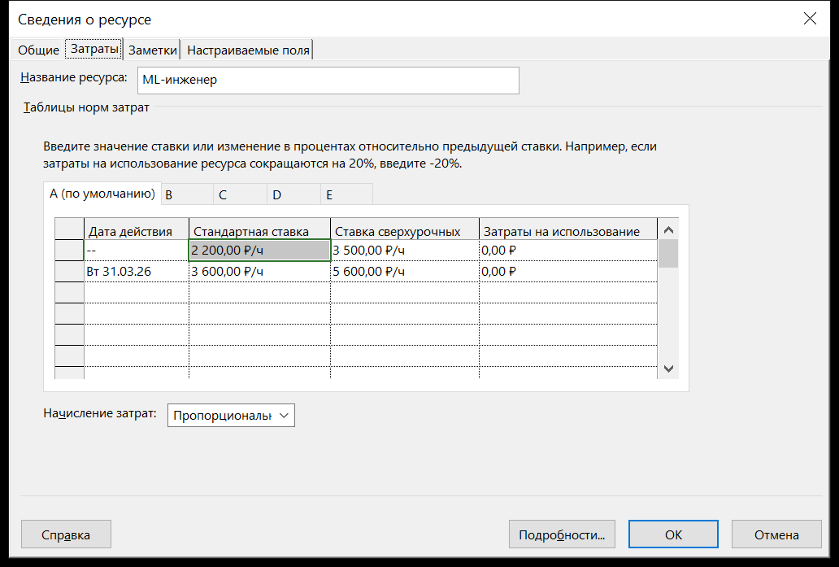
Рисунок 46
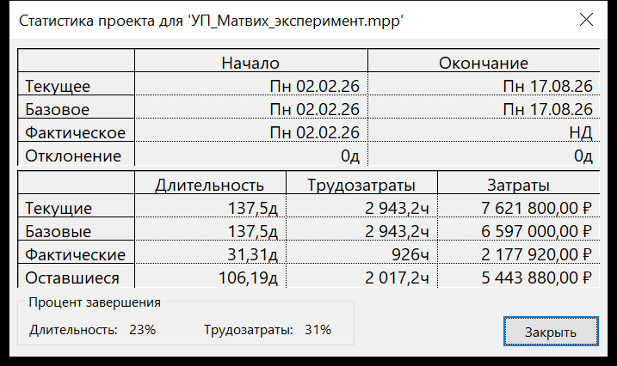
Рисунок 47
Результаты экспериментов подтверждают необходимость регулярного контроля ставок и календарей ресурсов: при неизменном объёме работ стоимость проекта может вырасти более чем на 15 % только за счёт изменения одного тарифного условия.

5 Риски проекта

5.1 Понятие и классификация рисков

Риск проекта — это неопределённое событие или условие, которое в случае наступления оказывает положительное или отрицательное влияние на цели проекта (сроки, стоимость, качество, содержание). Управление рисками включает идентификацию, качественную и количественную оценку, планирование реагирования, мониторинг и контроль. Количественная оценка в работе выполнена по формуле цены риска: Ц = В × П, где В — вероятность наступления события, П — ожидаемые потери.
Риски классифицированы по источникам возникновения:
– технические: переобучение модели, низкая точность на новых дефектах, нестабильность интеграций, проблемы производительности;
– организационные: дефицит ML-инженеров, недоступность ключевых специалистов, ошибки планирования;
– финансовые: рост ставок, превышение бюджета, дополнительные затраты на GPU-ресурсы;
– правовые и регуляторные: изменение требований промышленной безопасности, несоответствие ГОСТ и внутренним регламентам;
– рыночные: появление новых архитектур, изменение стоимости оборудования и облачных ресурсов.

5.2 Процесс управления рисками в проекте

Идентификация рисков выполнена на основе анализа критического пути, задач с большим числом предшественников, работ с уникальными исполнителями и внешних интеграций. Для хранения оценок в план добавлены настраиваемые поля «Вероятность риска», «Цена риска», «Цена риска (расчётная)», «Буфер» и «Риск (сводно)». Для каждой рисковой задачи в поле «Заметки» записано описание риска, его вероятность, ожидаемые потери и меры реагирования; для задачи «Функциональное тестирование» добавлена гиперссылка на внешний реестр рисков.
Мониторинг рисков выполняется на еженедельных совещаниях (повторяющаяся задача «Совещание») и при обновлении процента завершения задач. Для визуального контроля настроены графические индикаторы: риски с вероятностью более 40 % выделяются красным значком, а фильтр «Критические задачи» позволяет быстро отобрать наиболее опасные элементы расписания.

5.3 Реестр рисков проекта

В таблице 6.1 приведены основные риски проекта, их вероятностные и стоимостные оценки, а также планируемые меры реагирования.
Таблица 3 – Реестр рисков проекта
Риск | Вер., % | Потери, руб. | Цена риска, руб. | Меры реагирования
Изменение требований промышленной безопасности | 40 | 120 000 | 48 000 | Предварительное согласование регламентов, буфер 2 дня
Несогласованность протоколов обмена с АСУ ТП | 35 | 95 000 | 33 250 | Еженедельный семинар с интеграторами, прототип обмена
Дефицит ML-инженеров в команде | 30 | 150 000 | 45 000 | Буфер 3 дня, резерв из CV-инженеров, документирование
Переобучение модели и низкая точность на новых дефектах | 45 | 180 000 | 81 000 | Расширение датасета, кросс-валидация, буфер 4 дня
Задержка поставки интерфейса системы отбраковки | 25 | 60 000 | 15 000 | Резервный протокол обмена, раннее прототипирование
Массовые дефекты при функциональном тестировании | 50 | 220 000 | 110 000 | Регрессия, автотесты, буфер 5 дней на исправление
Неготовность заказчика к приёмочным испытаниям | 20 | 45 000 | 9 000 | Раннее согласование сценариев испытаний, буфер 3 дня

Суммарная цена рисков составляет около 341 000 руб., что сопоставимо с 5 % бюджета проекта. Для покрытия рисков предусмотрены временные буферы в расписании (от 2 до 5 дней по наиболее опасным задачам) и управленческий резерв бюджета. Пересмотр реестра рисков выполняется на каждой демонстрации инкремента, а вероятность и потери уточняются по фактическим данным.

6 Итоговые отчёты

Отчётность является обязательным элементом сопровождения проекта: она позволяет руководителю и заказчику видеть фактическое состояние работ, стоимость и загрузку ресурсов. В файле плана проекта отчёты формируются в разделе «Отчёт»; они могут быть табличными, наглядными (диаграммы) или полностью настраиваемыми. В рамках работы подготовлены четыре итоговых отчёта, снимки которых приведены в приложениях А–Г. Необходимые числовые показатели этих отчётов сведены в таблицы раздела.
№ | Отчёт | Содержание | Приложение
1 | Обзор проекта | Ключевые показатели: начало и окончание, длительность, количество задач и ресурсов, бюджет, процент завершения | Приложение А
2 | Стоимость проекта | Плановая стоимость, трудозатраты и доля каждого этапа в общем бюджете | Приложение Б
3 | Загрузка ресурсов | Трудозатраты, стоимость и процент завершения по каждому трудовому ресурсу | Приложение В
4 | Ход выполнения | Процент завершения этапов, состояние вех и сроки на статусную дату (отчёт о вехах) | Приложение Г

Отчёты сформированы на статусную дату 01.04.2025. Снимки экранов отчётов приведены на рисунках А.1–Г.1; Дополнительно в приложение Д вынесена диаграмма Ганта в масштабе «Весь проект» с фильтром «Суммарные задачи» — она даёт наглядное представление о календарном плане проекта по этапам.
Детальные показатели загрузки ресурсов и хода выполнения, соответствующие отчётам приложений В и Г, приведены в таблицах ниже.
таблица – Загрузка ресурсов проекта
№ | Ресурс | Тип | Макс. ед. | Трудозатраты | Стоимость | Завершено
1 | Руководитель проекта | трудовой | 50 % | 64 ч | 160 000 руб. | 44 %
2 | Бизнес-аналитик | трудовой | 100 % | 176 ч | 316 800 руб. | 64 %
3 | Аналитик требований | трудовой | 100 % | 112 ч | 179 200 руб. | 100 %
4 | Архитектор | трудовой | 100 % | 208 ч | 582 400 руб. | 100 %
5 | Дизайнер интерфейсов | трудовой | 100 % | 176 ч | 334 400 руб. | 82 %
6 | ML-инженер | трудовой | 300 % | 836 ч | 1 839 200 руб. | 12 %
7 | CV-инженер | трудовой | 200 % | 308 ч | 646 800 руб. | 6 %
8 | DevOps-инженер | трудовой | 100 % | 212 ч | 487 600 руб. | 30 %
9 | Тестировщик | трудовой | 200 % | 484 ч | 822 800 руб. | 0 %
10 | Специалист по ИБ | трудовой | 100 % | 164 ч | 442 800 руб. | 25 %
11 | Аналитик данных | трудовой | 100 % | 104 ч | 208 000 руб. | 0 %
12 | Технический директор | трудовой | 30 % | 19 ч | 67 200 руб. | 38 %
13 | Технический писатель | трудовой | 50 % | 16 ч | 22 400 руб. | 0 %
14 | Инженер по внедрению | трудовой | 100 % | 64 ч | 102 400 руб. | 0 %
15 | Комплект камер и осветителей | материальный | — | 0 ч | 15 000 руб. | 100 %
16 | Лицензии на среду разметки и обучения | материальный | — | 0 ч | 0 руб. | 0 %
17 | Аренда GPU-серверов | материальный | — | 0 ч | 120 000 руб. | 0 %
18 | Услуги внешнего аудита качества | материальный | — | 0 ч | 250 000 руб. | 0 %

таблица – Ход выполнения этапов
Таблица 4 – Загрузка ресурсов проекта
№ | Ресурс | Группа | Трудозатраты | Стоимость
1 | Руководитель проекта | Руководство | 64 ч | 160 000 руб.
2 | Бизнес-аналитик | Аналитика | 176 ч | 316 800 руб.
3 | Аналитик требований | Аналитика | 112 ч | 179 200 руб.
4 | Архитектор | Проектирование | 208 ч | 582 400 руб.
5 | Дизайнер интерфейсов | Проектирование | 176 ч | 334 400 руб.
6 | ML-инженер | Разработка | 836 ч | 1 839 200 руб.
7 | CV-инженер | Разработка | 308 ч | 646 800 руб.
8 | DevOps-инженер | Разработка | 212 ч | 487 600 руб.
9 | Тестировщик | Тестирование | 484 ч | 822 800 руб.
10 | Специалист по ИБ | Безопасность | 164 ч | 442 800 руб.
11 | Аналитик данных | Аналитика | 104 ч | 208 000 руб.
12 | Технический директор | Руководство | 19 ч | 67 200 руб.
13 | Технический писатель | Документирование | 16 ч | 22 400 руб.
14 | Инженер по внедрению | Внедрение | 64 ч | 102 400 руб.

Таблица 5 – Сводные показатели проекта
Показатель | Значение
Базовая стоимость (БСЗР) | 1 837 800,00 руб.
Освоенный объём (БСВР) | 1 837 800,00 руб.
Фактическая стоимость (ФСВР) | 1 873 720,00 руб.
Отклонение по срокам (ОКП) | 0,00 руб.
Отклонение по стоимости (ОПС) | −35 920,00 руб.
ИОКП | 1,00
ИОПС | 0,98
Бюджет проекта (БПЗ) | 6 597 000,00 руб.

Таблица 6 – Ход выполнения этапов
№ | Этап | Начало | Окончание | % завершения | Состояние
1 | Инициация проекта и анализ производства | 03.02.2025 | 21.02.2025 | 100 % | завершён
2 | Проектирование системы технического зрения | 21.02.2025 | 24.03.2025 | 100 % | завершён
3 | Формирование датасета и обучение модели | 24.03.2025 | 09.06.2025 | 8 % | выполняется
4 | Интеграция с производственной инфраструктурой | 07.05.2025 | 02.07.2025 | 0 % | не начат
5 | Тестирование и опытная эксплуатация | 12.05.2025 | 16.07.2025 | 0 % | не начат
6 | Внедрение и сопровождение | 16.07.2025 | 18.08.2025 | 0 % | не начат

Анализ отчётов показал, что к статусной дате завершены этапы 1 и 2 (100 %), этап 3 выполнен на 19 %, остальные этапы ещё не начаты. Освоенный объём соответствует плановому (SV = 0), однако фактические затраты превышают освоенный объём на 195 160 руб. (CV = –195 160 руб., CPI = 0,91), что связано с опережающим начислением затрат по частично выполненным задачам и стоимостью ключевых исполнителей. Прогнозная стоимость завершения (EAC) составляет 7 284 384 руб. при бюджете 6 597 000 руб., поэтому рекомендовано пересмотреть ставки и усилить контроль стоимости.

7 Заключение

В ходе работы разработан и практически отработан план создания нейросетевой системы распознавания дефектов на производстве в файле плана проекта. Проанализирована предметная область: рассмотрены отрасли применения, потребители результата, архитектура, интеграции, существующие решения и нормативные требования. Обоснована необходимость реализации нового продукта, ориентированного на адаптивность, работу с малыми выборками и объяснимость принимаемых решений.
Сравнены каскадная, V-, инкрементная, спиральная и итерационная модели жизненного цикла. Для проекта выбрана итерационная модель (Iterative Model): она обеспечивает раннее получение работающего прототипа, адаптацию к данным и управление неопределённостью машинного обучения, что критически важно для системы компьютерного зрения с меняющимися производственными условиями. Этапы методологии отражены на рисунке 3.1, а в плане проекта им соответствуют шесть этапов и шесть вех.
Построен календарно-сетевой план: 97 задач (7 сводных, 62 плановые рабочие задачи и 28 повторяющихся совещаний), 18 ресурсов (14 трудовых и 4 материальных), 6 вех. Использованы все четыре типа связей, четыре вида временных ограничений, настроен производственный календарь с 12 праздничными днями. Проект длится с 03.02.2025 по 18.08.2025 (196 календарных дней), плановый бюджет — 6 597 000 руб., суммарные трудозатраты — 2 943 часа.
Выполнены выравнивание загрузки ресурсов, сохранение базового плана, обновление процента завершения и анализ по методике освоенного объёма. Анализ чувствительности плана показал, что изменение персональных календарей при фиксированной длительности задач не влияет на срок и бюджет, а повышение ставки ключевого ресурса с 01.04.2025 увеличивает бюджет на 1 024 800 руб. (15,5 %). Это подтверждает необходимость регулярного контроля стоимости и ставок исполнителей.
Сформирован реестр из семи рисков с количественной оценкой (суммарная цена — около 341 000 руб.) и мерами реагирования; настроены пользовательские поля, заметки, гиперссылки и фильтры для мониторинга. Подготовлены четыре итоговых отчёта и диаграмма Ганта, вынесенные в приложения. Подготовлены основные элементы плана проекта в одном файле проекта, что обеспечивает целостность результатов.
Цель работы достигнута, задачи выполнены полностью. Полученные навыки — структурная декомпозиция, сетевое планирование, управление ресурсами и стоимостью, анализ рисков и отчётность — применимы в реальных проектах промышленной автоматизации и машинного обучения. Направлениями дальнейшего развития являются интеграция плане проекта с корпоративной системой учёта, автоматизация сбора фактических данных и более глубокое использование методов прогнозирования освоенного объёма.

8 Список использованных источников

1. Балашов, А. И. Управление проектами : учебник и практикум для вузов / А. И. Балашов, Е. М. Рогова, М. В. Тихонова, Е. А. Ткаченко ; под общ. ред. Е. М. Роговой. — Москва : Юрайт, 2025. — 383 с. — (Высшее образование). — ISBN 978-5-534-12911-3. — Текст : электронный // Образовательная платформа Юрайт [сайт]. — URL: https://urait.ru/bcode/535573 (дата обращения: 01.04.2025).
2. Витальева, В. А. Управление проектами : учебник для вузов / В. А. Витальева, А. Т. Зуб. — 3-е изд., перераб. и доп. — Москва : Юрайт, 2026. — 375 с. — (Высшее образование). — ISBN 978-5-534-22347-7. — Текст : электронный // Образовательная платформа Юрайт [сайт]. — URL: https://urait.ru/bcode/601291 (дата обращения: 01.04.2025).
3. Зуб, А. Т. Стратегический менеджмент : учебник и практикум для вузов / А. Т. Зуб. — 4-е изд., перераб. и доп. — Москва : Юрайт, 2026. — 286 с. — (Высшее образование). — ISBN 978-5-534-21633-2. — Текст : электронный // Образовательная платформа Юрайт [сайт]. — URL: https://urait.ru/bcode/582862 (дата обращения: 01.04.2025).
4. Зуб, А. Т. Принятие управленческих решений : учебник и практикум для вузов / А. Т. Зуб. — 2-е изд., испр. и доп. — Москва : Юрайт, 2026. — 332 с. — (Высшее образование). — ISBN 978-5-534-06006-5. — Текст : электронный // Образовательная платформа Юрайт [сайт]. — URL: https://urait.ru/bcode/583132 (дата обращения: 01.04.2025).
5. Зуб, А. Т. Управление изменениями : учебник и практикум для вузов / А. Т. Зуб. — Москва : Юрайт, 2026. — 284 с. — (Высшее образование). — ISBN 978-5-534-00490-8. — Текст : электронный // Образовательная платформа Юрайт [сайт]. — URL: https://urait.ru/bcode/583130 (дата обращения: 01.04.2025).
6. Зуб, А. Т. Антикризисное управление : учебник для вузов / А. Т. Зуб. — 2-е изд., перераб. и доп. — Москва : Юрайт, 2026. — 284 с. — (Высшее образование). — ISBN 978-5-534-21740-7. — Текст : электронный // Образовательная платформа Юрайт [сайт]. — URL: https://urait.ru/bcode/583008 (дата обращения: 01.04.2025).
7. Чекмарев, А. В. Управление ИТ-проектами и процессами : учебник для вузов / А. В. Чекмарев. — Москва : Юрайт, 2025. — 218 с. — (Высшее образование). — ISBN 978-5-534-15039-1. — Текст : электронный // Образовательная платформа Юрайт [сайт]. — URL: https://urait.ru/bcode/516193 (дата обращения: 01.04.2025).
8. Поляков, Н. А. Управление инновационными проектами : учебник и практикум для вузов / Н. А. Поляков, О. В. Мотовилов, Н. В. Лукашов. — Москва : Юрайт, 2025. — 330 с. — (Высшее образование). — ISBN 978-5-534-13847-4. — Текст : электронный // Образовательная платформа Юрайт [сайт]. — URL: https://urait.ru/bcode/560561 (дата обращения: 01.04.2025).
9. Управление проектами : учебник / В. М. Аньшин, О. Н. Ильина [и др.] ; под ред. В. М. Аньшина, О. Н. Ильиной. — Москва : Издательский дом Высшей школы экономики, 2022. — 800 с. — Текст : электронный // Университетская библиотека онлайн [сайт]. — URL: https://biblioclub.ru/index.php?page=book_red&id=699578 (дата обращения: 01.04.2025).
10. Киселев, А. А. Управление проектами : учебник / А. А. Киселев. — Москва : Дашков и К, 2022. — 320 с. — Текст : электронный // Университетская библиотека онлайн [сайт]. — URL: https://biblioclub.ru/index.php?page=book_red&id=697955 (дата обращения: 01.04.2025).
11. Основы проектной деятельности : учебное пособие / под ред. И. В. Кузнецовой. — Москва ; Берлин : Директ-Медиа, 2023. — 214 с. — Текст : электронный // Университетская библиотека онлайн [сайт]. — URL: https://biblioclub.ru/index.php?page=book&id=711217 (дата обращения: 01.04.2025).
12. Левушкина, С. В. Управление проектами : учебное пособие / С. В. Левушкина ; Ставропольский государственный аграрный университет. — Ставрополь : СтГАУ, 2022. — 204 с. — Текст : электронный // Университетская библиотека онлайн [сайт]. — URL: https://biblioclub.ru/index.php?page=book&id=614085 (дата обращения: 01.04.2025).
13. Беликова, И. П. Управление проектами : краткий курс лекций / И. П. Беликова ; Ставропольский государственный аграрный университет. — Ставрополь : СтГАУ, 2022. — 112 с. — Текст : электронный // Университетская библиотека онлайн [сайт]. — URL: https://biblioclub.ru/index.php?page=book&id=614086 (дата обращения: 01.04.2025).

Приложение А

Отчёт «Обзор проекта»
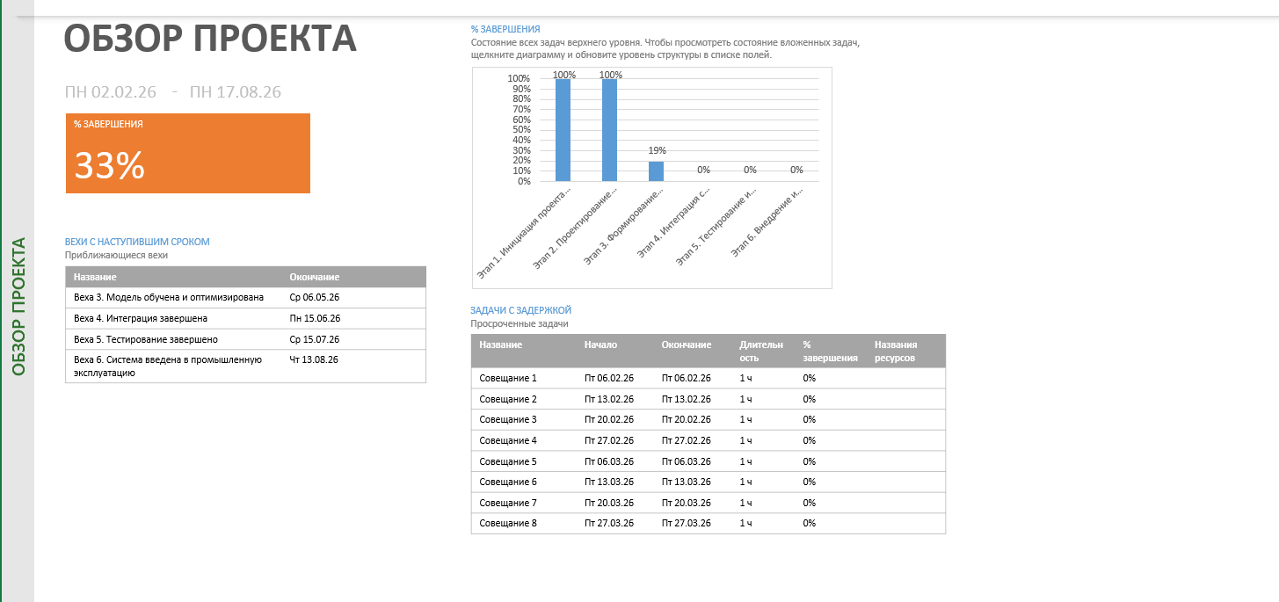
Рисунок 48

Приложение Б

Отчёт «Стоимость проекта»
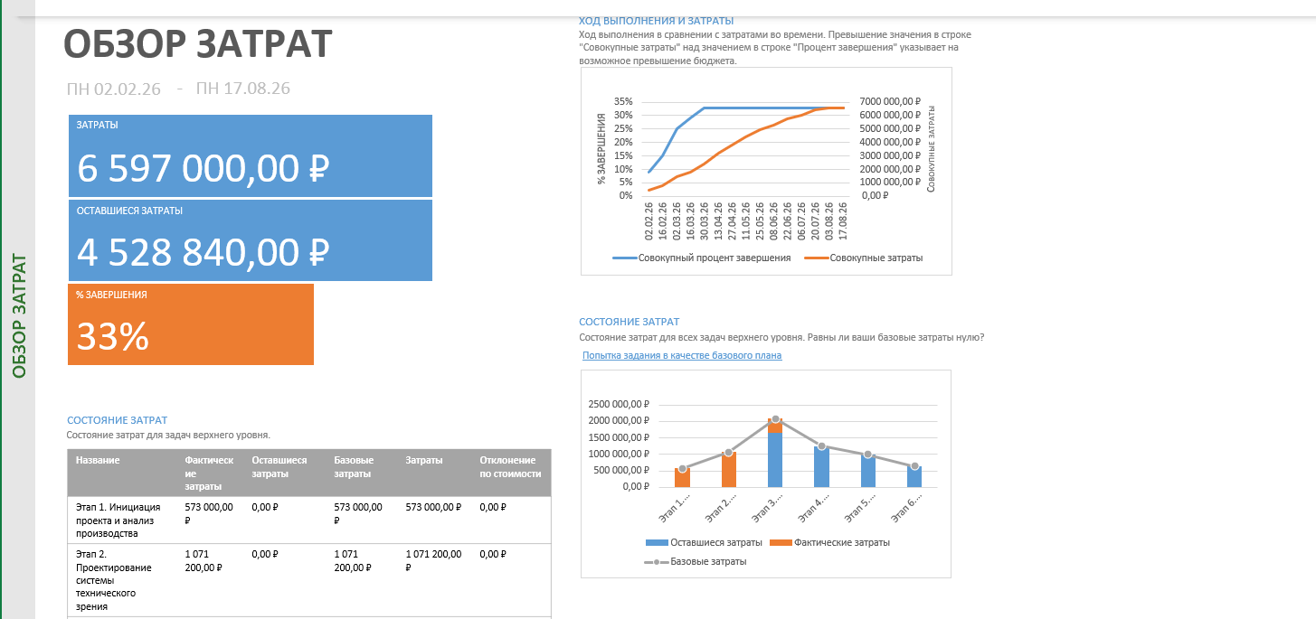
Рисунок 49

Приложение В

Отчёт «Загрузка ресурсов»
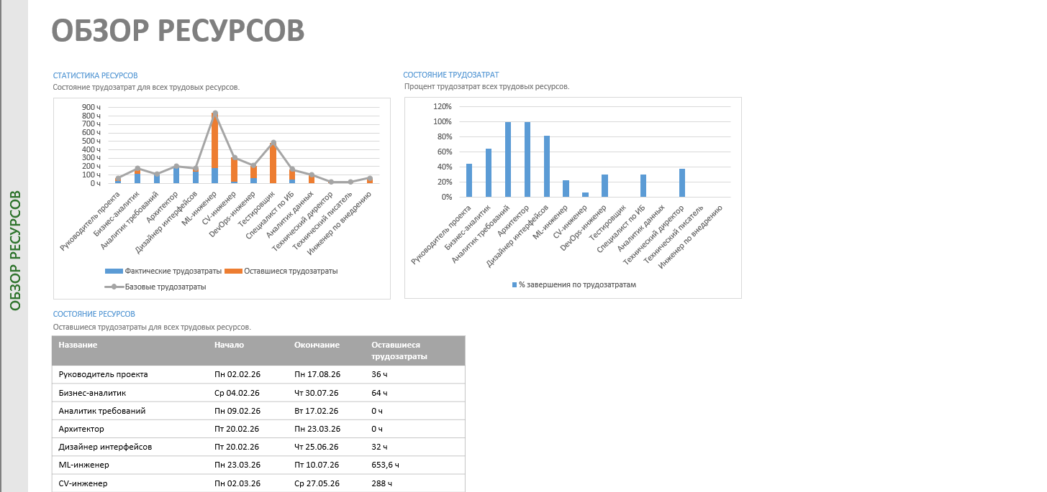
Рисунок 50

Приложение Г

Отчёт «Ход выполнения»
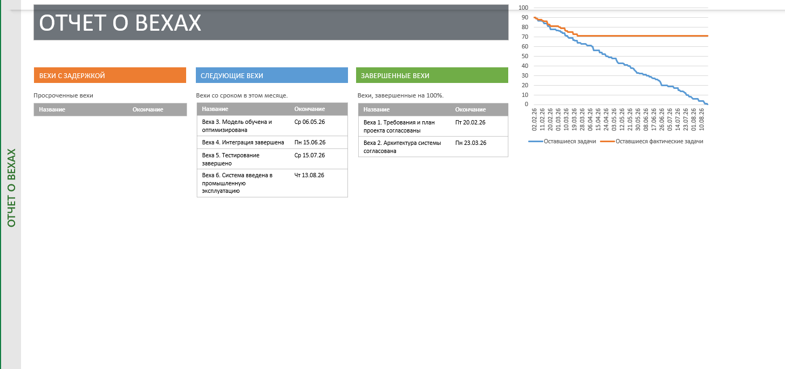
Рисунок 51

Приложение Д

Диаграмма Ганта проекта

Диаграмма Ганта отражает календарный план проекта. Для наглядности применён фильтр «Суммарные задачи» и масштаб «Весь проект»: на диаграмме видны шесть этапов, их длительности и взаимное расположение во времени. Этапы 3–6 выполняются частично параллельно, поэтому их полосы перекрываются. Детальный перечень задач с датами и связями приведён в таблице, вехи проекта — в таблице.
Рисунок 52

